|  |
| --- |
| FPT POLYTECHNIC |
| **DỰ ÁN MẪU** |
| NGÀNH CÔNG NGHỆ THÔNG TIN (ỨNG DỤNG PHẦN MỀM) |



|  |
| --- |
| FPT POLYTECHNIC HCM 2021 |

|  |
| --- |
| **GIẢNG VIÊN HƯỚNG DẪN: LÊ VĂN PHỤNG** |
| **SINH VIÊN THỰC HIỆN: PHẠM VĨNH SANG**  **MSSV: PS18851** |

MỤC LỤC

1 Phân tích,Thiết kế

1.1 Phân tích dự án

1.2 Thiết kế CSDL

1.1.1 Sơ đồ quan hệ thực thể

1.2.2 Thiết kế chi tiết các thực thể

1.3 Thiết kế giao diện

1.3.1 Sơ đồ tổ chức giao diện

1.3.2 Thiết kế giao diện cho các chức năng nghiệp vụ

2 Thực hiện viết mã

2.1 Viết mã tạo CSDL

2.1.1 Tạo CSDL

2.1.2 SQL truy vấn và thao tác

2.1.3 Các thủ tục lưu tổng hợp thống kê

2.2 Lập trình JDBC và các lớp hỗ trợ

2.2.1 Lớp hỗ trợ

2.2.2 Model class - Các lớp mô tả dữ liệu

2.2.3 DAO Class - Các lớp truy xuất dữ liệu

2.3 Viết mã cho ứng dụng

2.3.1 Màn hình chào (chaoJDialog)

2.3.2 Form đăng nhập (dangNhapJDialog)

2.3.3 Đổi mật khẩu (doiMatKhauJDialog)

2.3.4 Màn hình giới thiệu (gioiThieuJDialog)

2.3.5 Form chính (formCha)

2.3.6 Form nhân viên (nhanVienJDiaLog)

2.3.7 Form người học (nguoiHocJDiaLog)

2.3.8 Form chuyên đề (chuyenDeaJDiaLog)

2.3.9 Form khóa học (khoaHocJDiaLog)

2.3.10 Form học viên (hocVienJDiaLog)

2.3.11 Form thống kê (thongKeJDiaLog)

# Phân tích

## Hiện trạng

Trung tâm đào tạo tin học ngắn hạn LapTrinhCity đang đào tạo các khóa tin học ngắn hạn theo chuyên đề như Photoshop, Java, Web…

Việc quản lý khóa học, học viên, bảng điểm và doanh thu đang thực hiện thông qua excel. Hiện Trung tâm đang gặp khó khăn khi số lượng người học ngày một nhiều, dữ liệu ngày càng lớn nên việc quản lý excel gặp rất nhiều khó khăn, dễ sai sót mà không bảo mật.

## Yêu cầu hệ thống

LapTrinhCity mong muốn xây dựng một phần mềm để giải quyết khó khăn trên.

**⎫ Yêu cầu chức năng nghiệp vụ:**

o Quản lý người đăng ký học

o Quản lý các chuyên đề

o Quản lý các khóa học được tạo ra từ các chuyên đề

o Quản lý học viên của các khóa học o Tổng hợp bảng điểm của các khóa học

o Thống kê doanh thu, số lượng người học từng chuyên đề theo năm

o Tổng hợp số lượng người học đăng ký theo tháng

**⎫ Yêu cầu về bảo mật**

o Tất cả mọi thành viên phải đăng nhập mới sử dụng được phần mềm

o Trưởng phòng đào tạo được phép thực hiện tất cả các chức năng

o Nhân viên phòng đào tạo không được phép xóa dữ liệu và cũng không được xem thông tin về doanh thu

**⎫ Yêu cầu về môi trường công nghệ**

o Ứng dụng phải được thực với công nghệ Swing và JDBC chạy trên mọi hệ điều hành với môi trường JDK tối thiểu 1.8

o Hệ quản trị CSDL SQL Server 2008 trở lên

# Thiết kế

## Mô hình triển khai

Ứng dụng phần mềm được xây dựng để phục vụ cho nhiều người dùng nhưng cơ sở dữ liệu thì lưu trữ tập trung

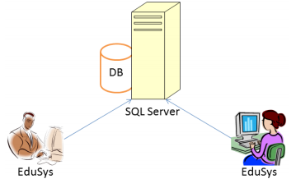

⎫ Cần một máy cài SQL Server 2008+. Máy này cần hệ điều hành window xp trở lên

⎫ Các máy nhân viên phòng đào tạo cài phần mềm edusys. Các máy nhân viên cần JDK 1.8+ với hệ điều hành bất ký

## Thiết kế CSDL

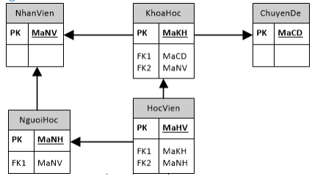

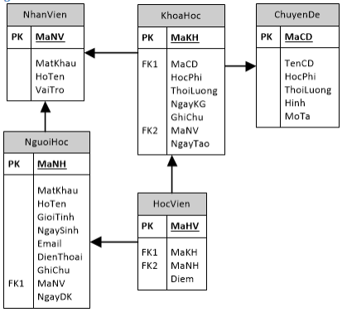

Yêu cầu ràng buộc quan hệ:

⎫ Tất cả các relationship đều là CASCADE (cập nhật dây chuyền)

⎫ Tất cả các relationship đều là NO ACTION ngoại trừ KhoaHoc-HocVien là CASCADE

### Thiết kế chi tiết các thực thể

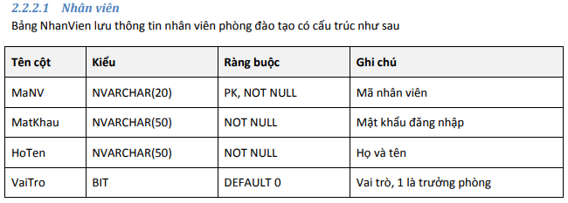

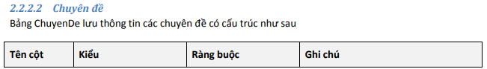

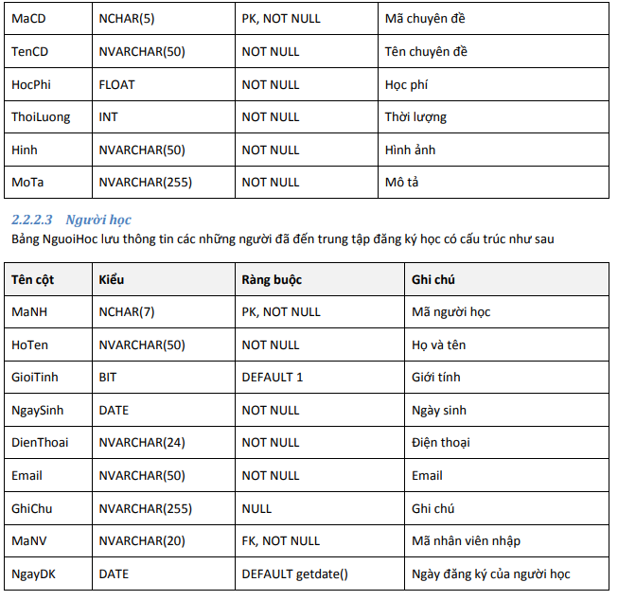

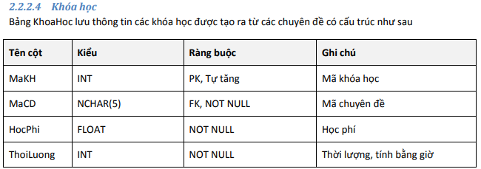

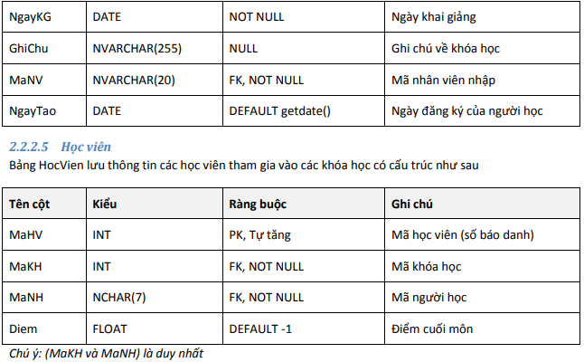

## Thiết kế giao diện

### Sơ đồ tổ chức giao diện

Giao diện chính là một cửa sổ chứa menu chính và toolbar. Thông qua đó để đi đến các giao diện thành viên để thực hiện các chức năng trong hệ thống.

Theo yêu cầu thì mọi nhân viên phải đăng nhập trước khi sử dụng ứng dụng nên form đăng nhập xuất hiện trước để yêu cầu đăng nhập.

Ngoài ra mỗi ứng dụng trong thời gian khởi động cần có một màn hình chào cùng với thanh tiến trình để người có cảm giác ứng dụng đang khởi động.

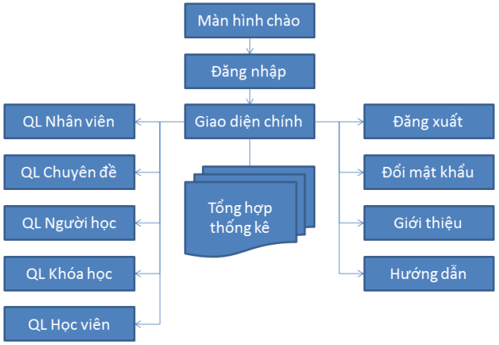

### Thiết kế giao diện cho các chức năng nghiệp vụ

Trong phần thiết kế giao diện các bạn nên sử dụng gói hình ảnh được cung cấp sẵn trên tài nguyên học tập của LMS. Nếu các bạn không muốn sử dụng gói hình ảnh này thì bạn có thể chọn gói hình ảnh phù hợp của các bạn.

#### Thiết kế màn hình chào

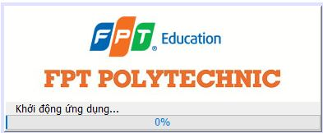

#### Thiết kế Form đăng nhập



#### Đổi mật khẩu

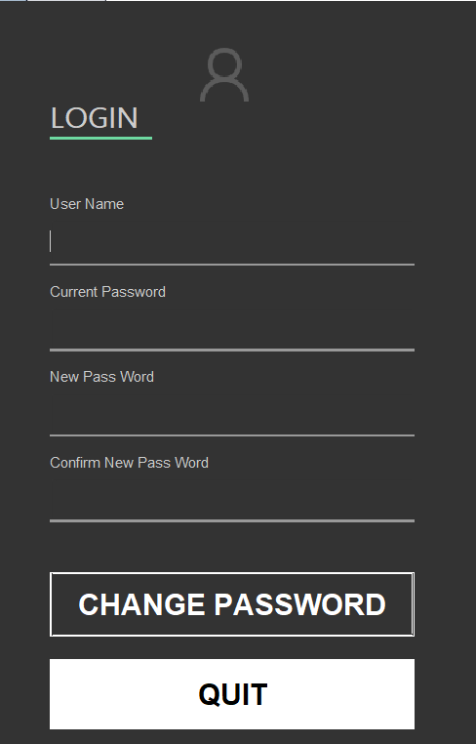

#### Giao diện chính

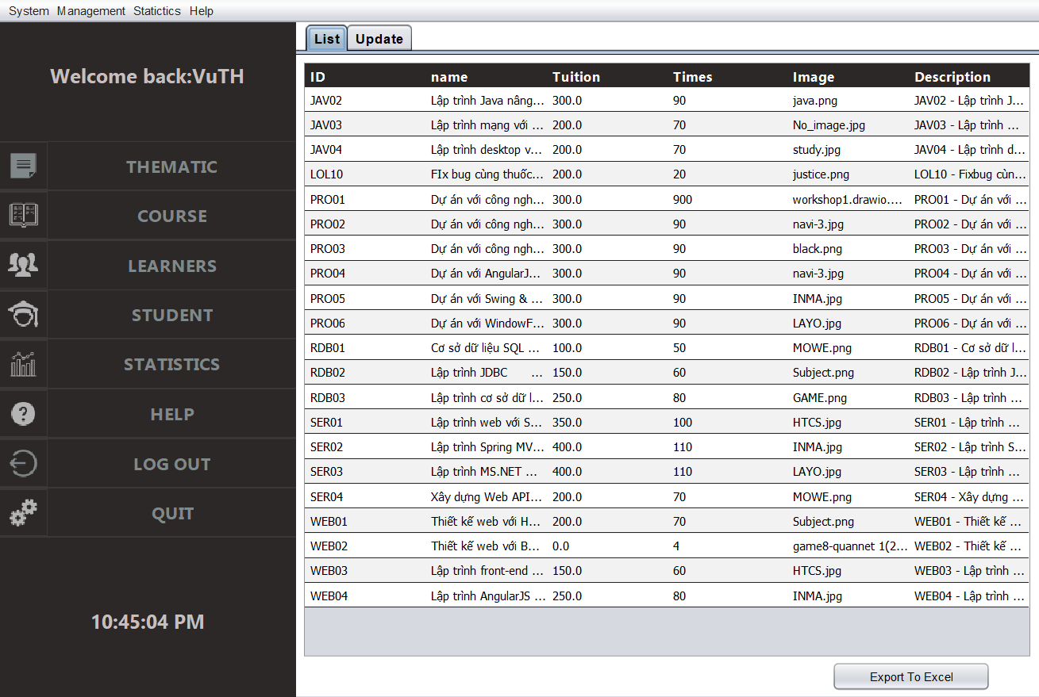

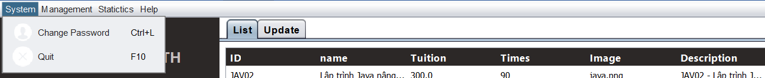

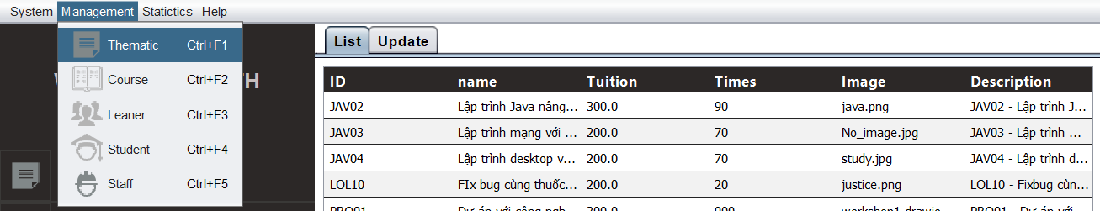

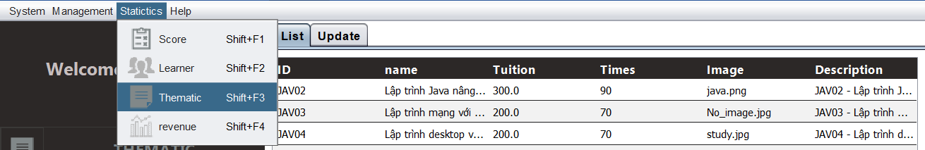

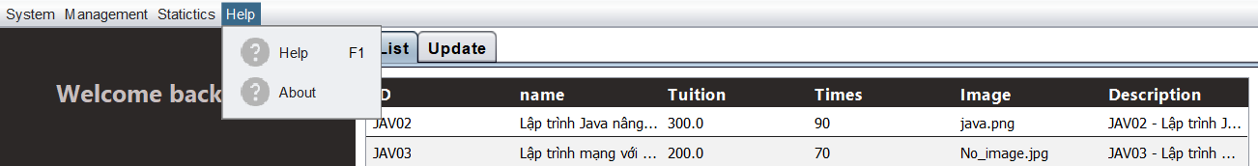

#### Quản lý nhân viên

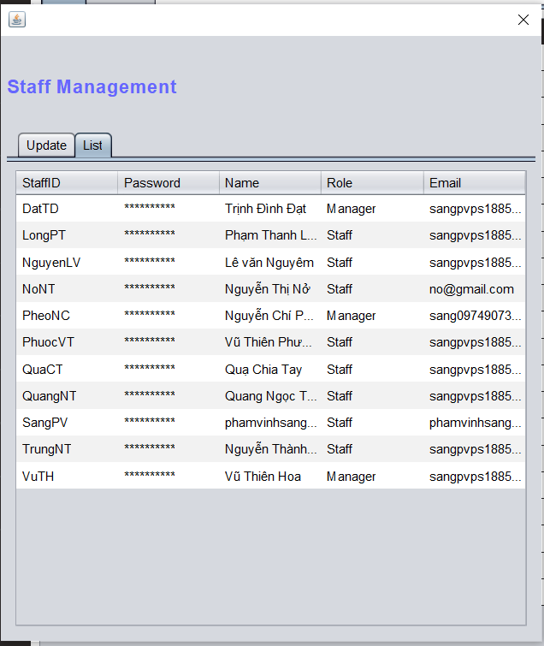

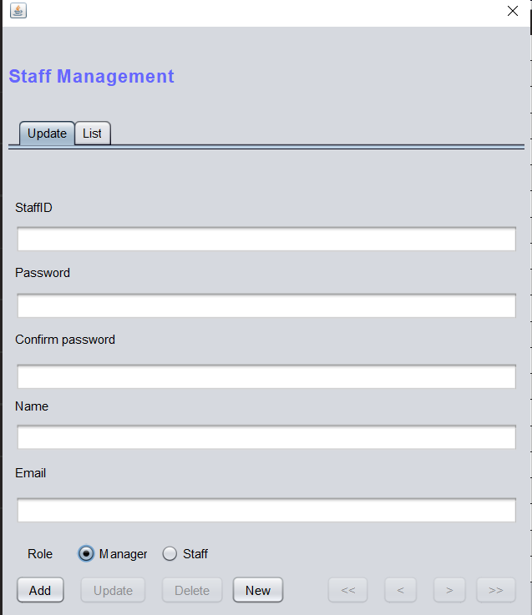

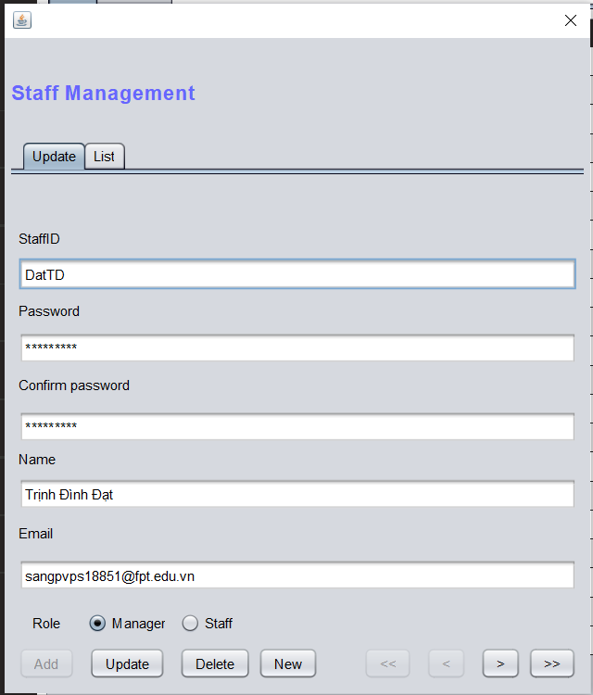

#### Quản lý người học

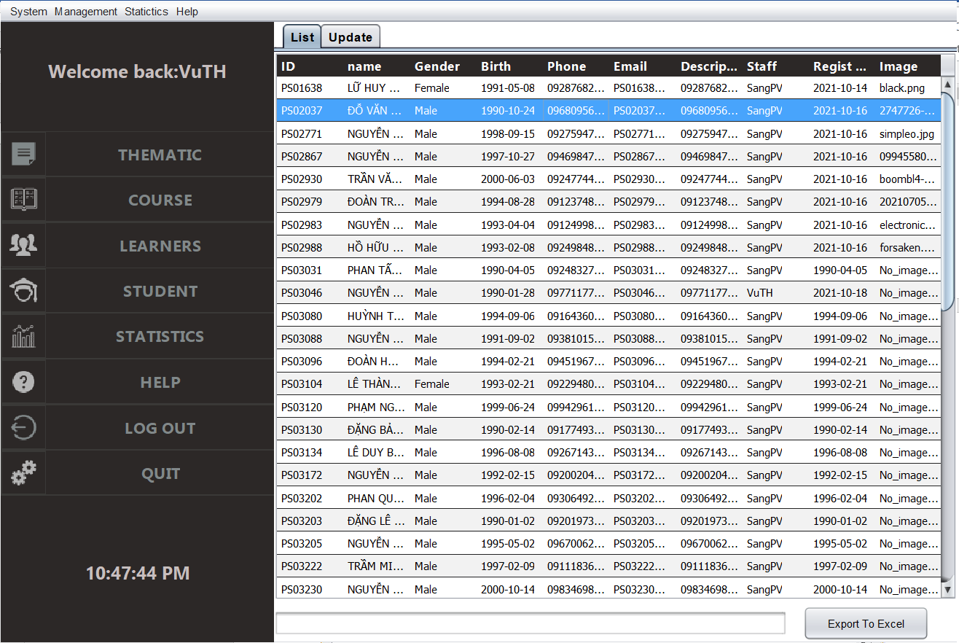

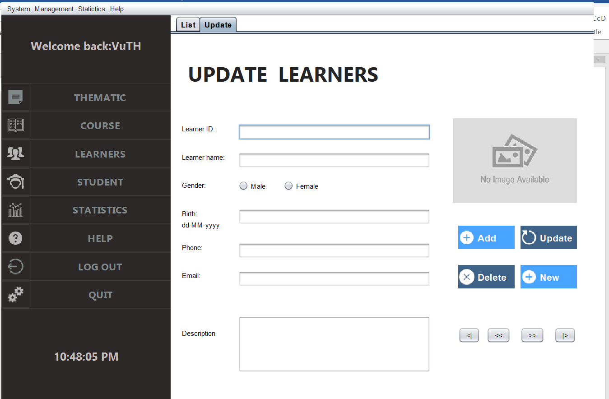

#### Quản lý chuyên đề

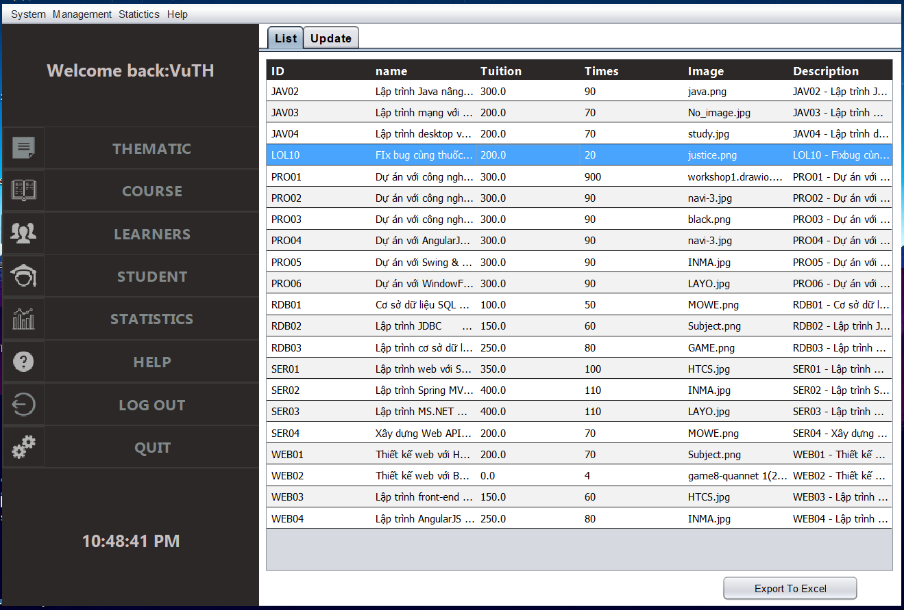

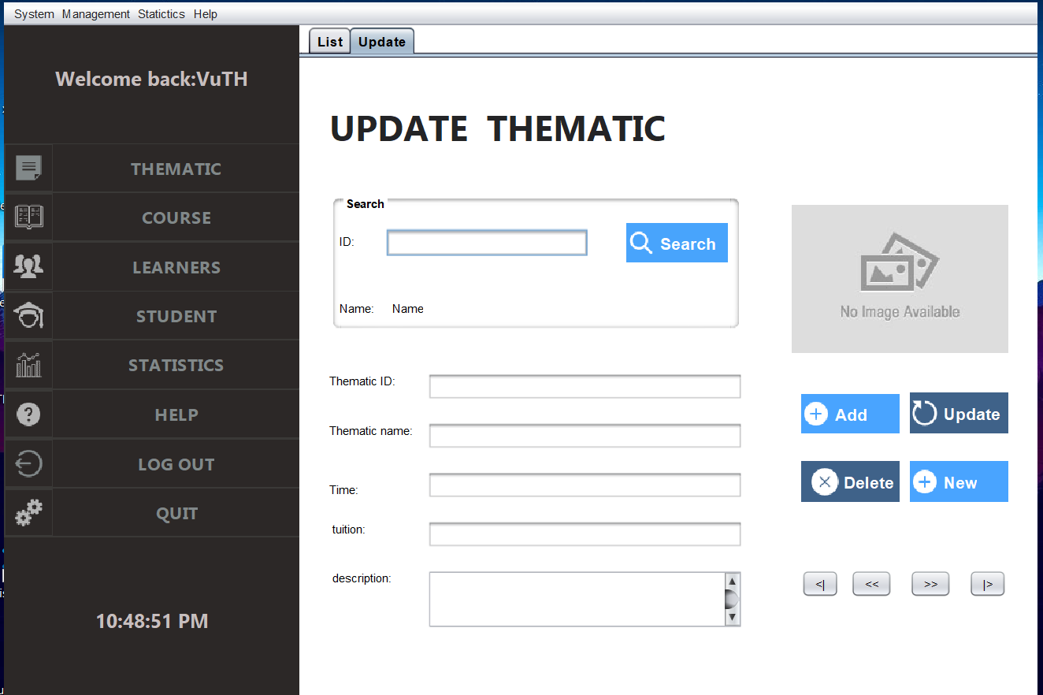

#### Quản lý khóa học

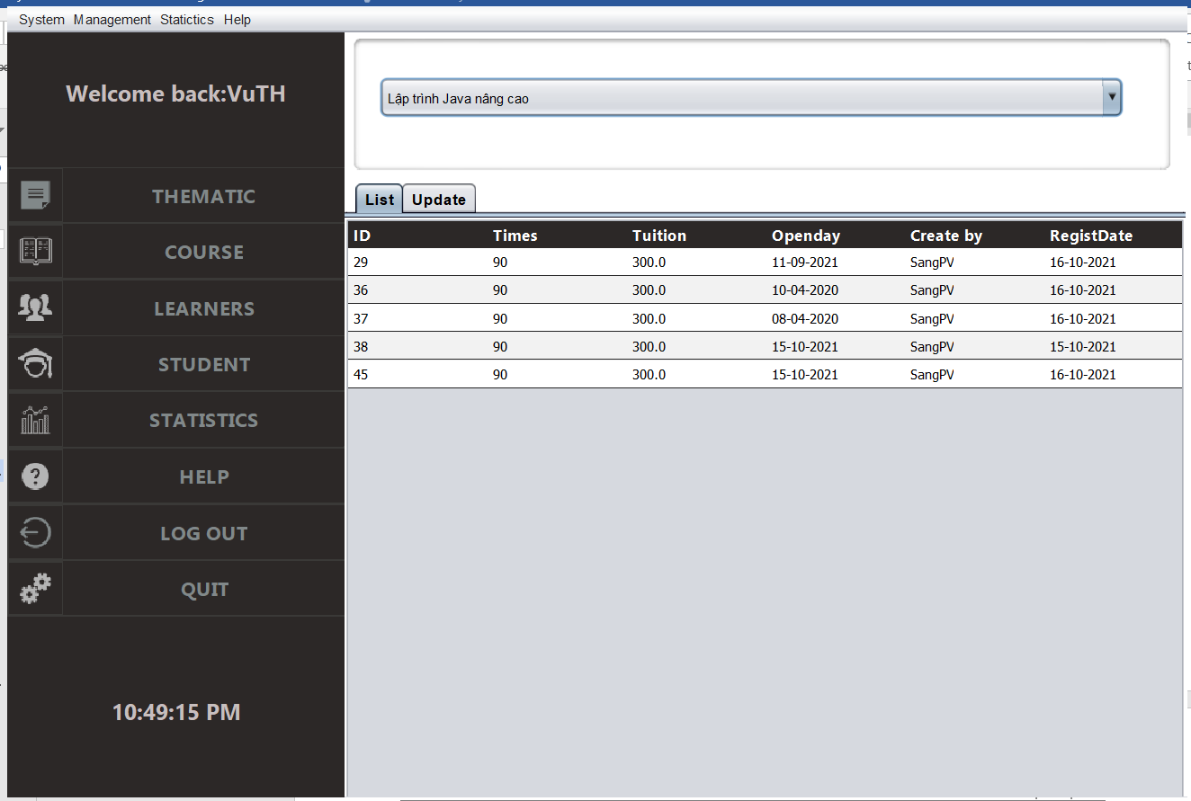

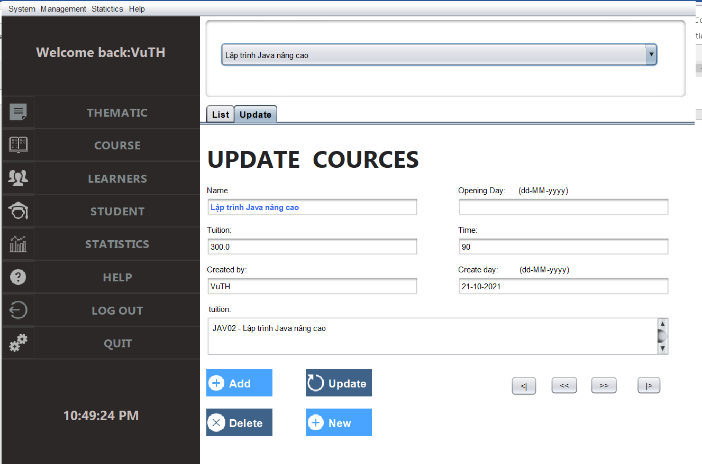

#### Quản lý học viên

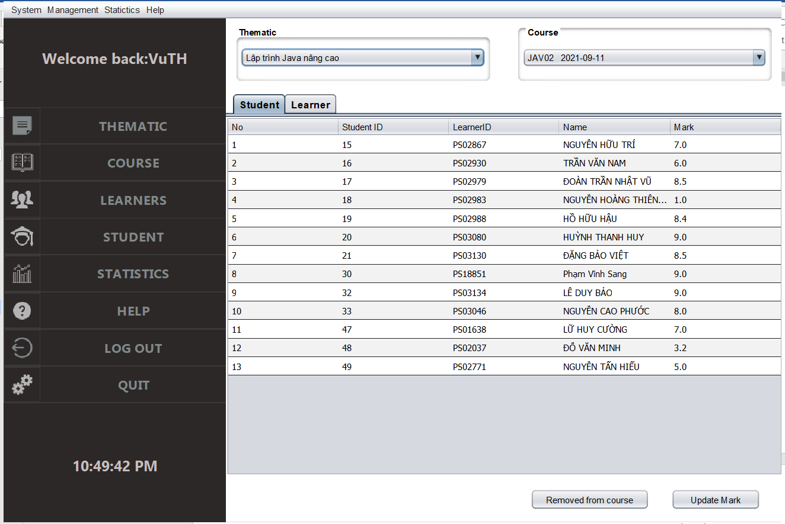

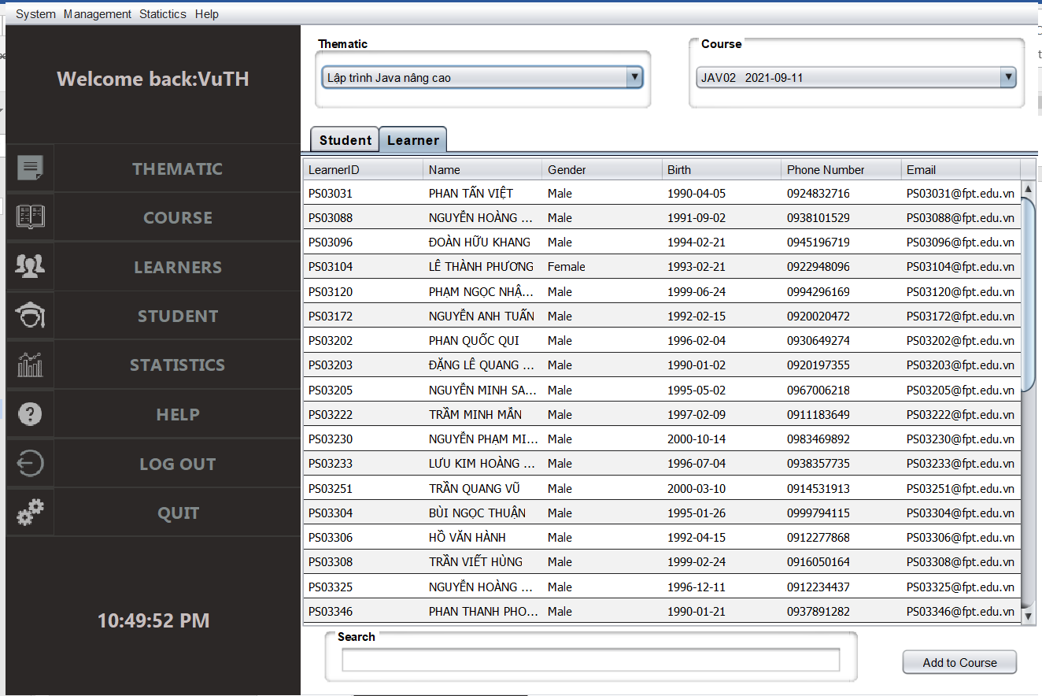

#### Tổng hợp thống kê

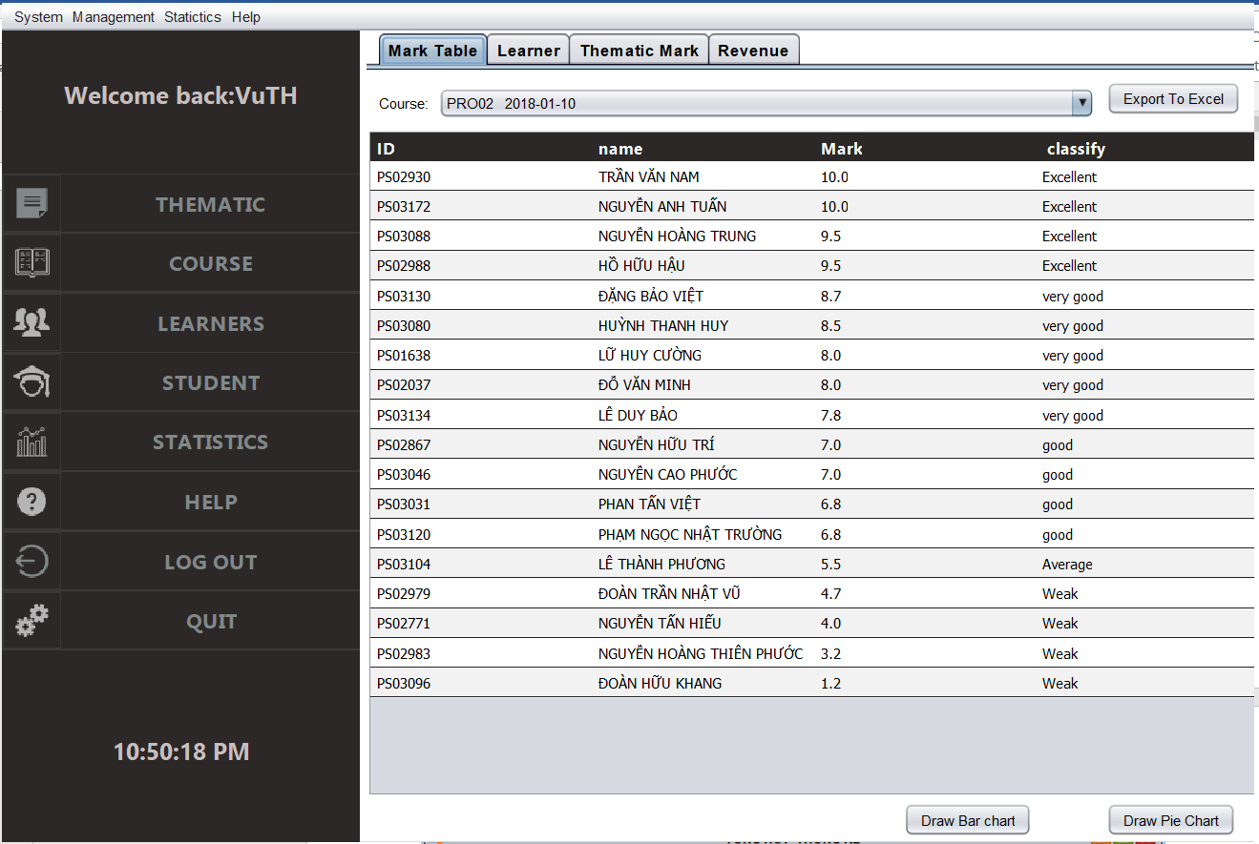

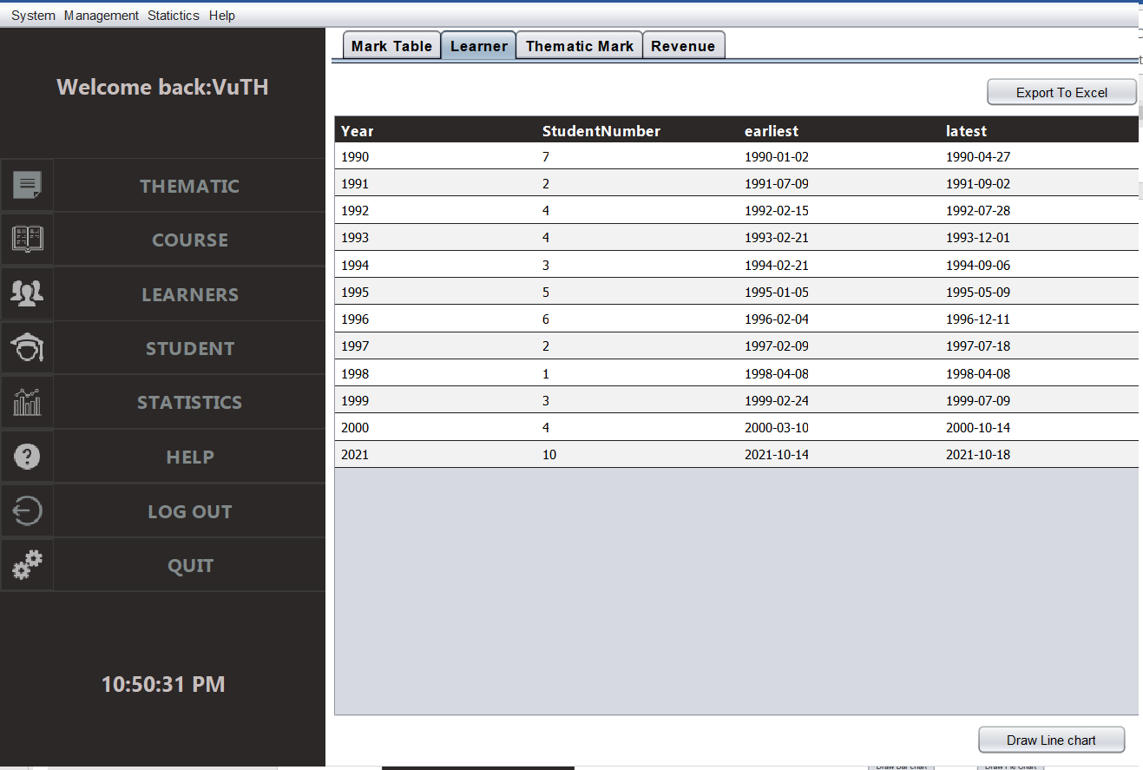

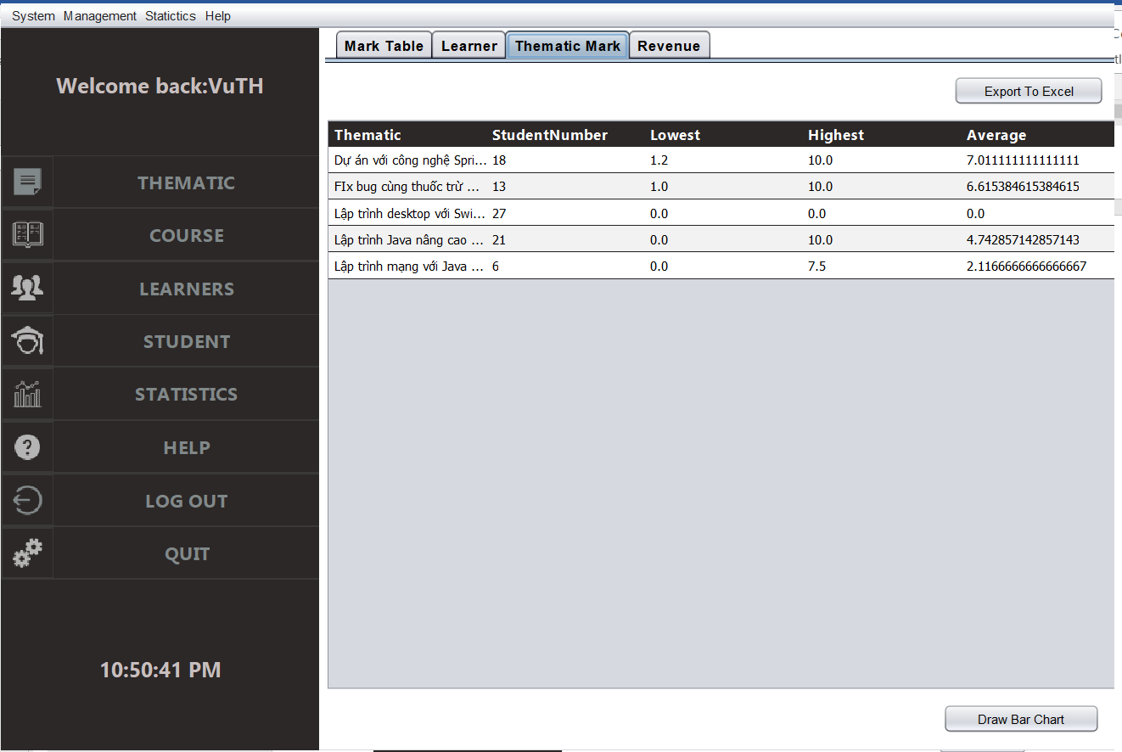

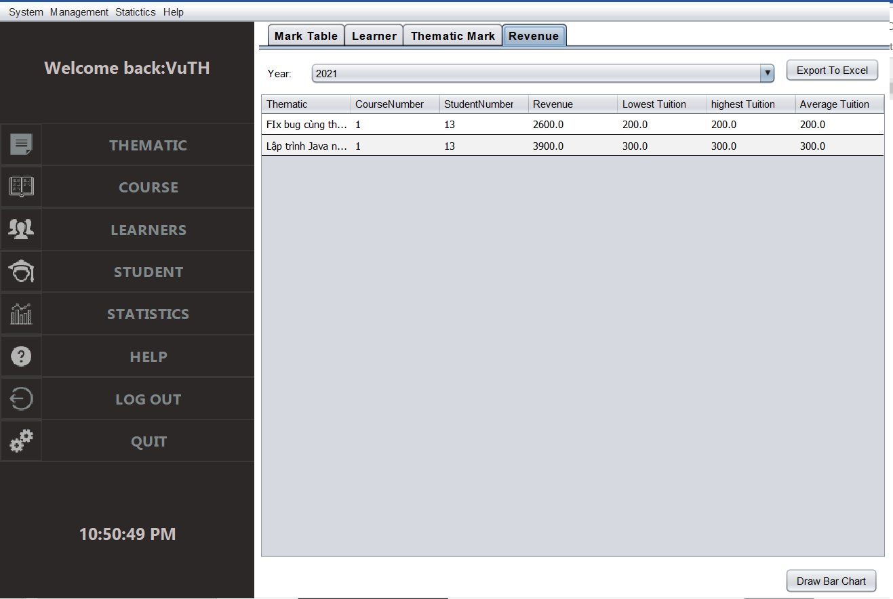

#### Giới thiệu

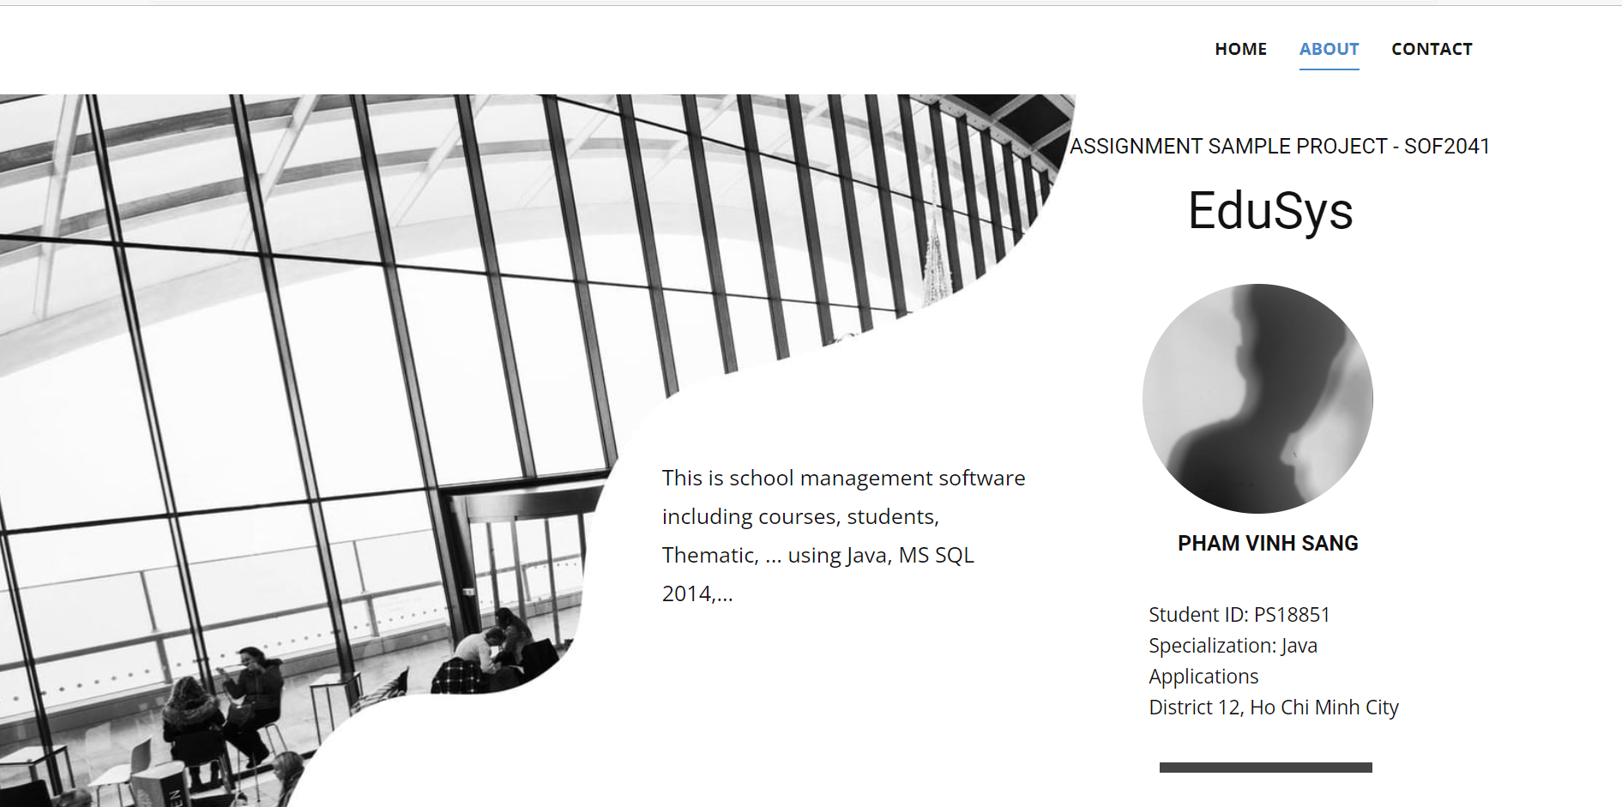

# Thực hiện viết mã

## Viết mã tạo CSDL

### Tạo CSDL

CREATE DATABASE Edusys

GO

USE Edusys

GO

CREATE TABLE NhanVien(

MaNV nvarchar(50) NOT NULL,

MatKhau nvarchar(50) NOT NULL,

HoTen nvarchar(50) NOT NULL,

VaiTro bit NOT NULL DEFAULT 0,

Email nvarchar50 NOT NULL,

PRIMARY KEY(MaNV)

)

GO

CREATE TABLE ChuyenDe(

MaCD nchar(5) NOT NULL,

TenCD nvarchar(50) NOT NULL,

HocPhi float NOT NULL DEFAULT 0,

ThoiLuong int NOT NULL DEFAULT 30,

Hinh nvarchar(50) NOT NULL DEFAULT 'chuyende.png', MoTa nvarchar(255) NOT NULL,

PRIMARY KEY(MaCD),

UNIQUE(TenCD),

CHECK(HocPhi >= 0 AND ThoiLuong > 0)

)

GO

CREATE TABLE NguoiHoc(

MaNH nchar(7) NOT NULL,

HoTen nvarchar(50) NOT NULL,

NgaySinh date NOT NULL,

GioiTinh bit NOT NULL DEFAULT 0,

DienThoai nvarchar(50) NOT NULL,

Email nvarchar(50) NOT NULL,

GhiChu nvarchar(max) NULL,

MaNV nvarchar(50) NOT NULL,

NgayDK date NOT NULL DEFAULT getdate(),

Anh nvarchar(50),

PRIMARY KEY(MaNH)

)

GO

CREATE TABLE KhoaHoc(

MaKH int IDENTITY(1,1) NOT NULL,

MaCD nchar(5) NOT NULL,

HocPhi float NOT NULL DEFAULT 0,

ThoiLuong int NOT NULL DEFAULT 0,

NgayKG date NOT NULL,

GhiChu nvarchar(50) NULL,

MaNV nvarchar(50) NOT NULL,

NgayTao date NOT NULL DEFAULT getdate(),

PRIMARY KEY(MaKH),

CHECK(HocPhi >= 0 AND ThoiLuong > 0),

FOREIGN KEY (MaCD) REFERENCES ChuyenDe(MaCD) ON UPDATE CASCADE, FOREIGN KEY (MaNV) REFERENCES NhanVien(MaNV) ON UPDATE CASCADE

)

GO

CREATE TABLE HocVien(

MaHV int IDENTITY(1,1) NOT NULL,

MaKH int NOT NULL,

MaNH nchar(7) NOT NULL,

Diem float NOT NULL,

PRIMARY KEY(MaHV),

UNIQUE(MaKH, MaNH),

FOREIGN KEY (MaKH) REFERENCES KhoaHoc(MaKH) ON DELETE CASCADE, FOREIGN KEY (MaNH) REFERENCES NguoiHoc(MaNH) ON UPDATE CASCADE

)

### SQL truy vấn và thao tác

#### NhanVien

|  |  |
| --- | --- |
|  |  |
| **Hành động** | **Câu lệnh SQL** |
|  |  |
| Thêm mới | INSERT INTO NhanVien (MaNV, MatKhau, HoTen, VaiTro) VALUES (?, ?, ?, ?) |
|  |  |
| Cập nhật theo mã | UPDATE NhanVien SET MatKhau=?, HoTen=?, VaiTro=? WHERE MaNV=? |
|  |  |
| Xóa theo mã | DELETE FROM NhanVien WHERE MaNV=? |
|  |  |
| Truy vấn tất cả | SELECT * FROM NhanVien |
|  |  |
| Truy vấn theo mã | SELECT * FROM NhanVien WHERE MaNV=? |
|  |  |

#### ChuyenDe

|  |  |
| --- | --- |
| **Hành động** | **Câu lệnh SQL** |
|  |  |
| Thêm mới | INSERT INTO ChuyenDe (MaCD, TenCD, HocPhi, ThoiLuong, Hinh, MoTa) VALUES (?, ?, |
|  | ?, ?, ?, ?) |
|  |  |
| Cập nhật theo mã | UPDATE ChuyenDe SET TenCD=?, HocPhi=?, ThoiLuong=?, Hinh=?, MoTa=? WHERE MaCD=? |
|  |  |
| Xóa theo mã | DELETE FROM ChuyenDe WHERE MaCD=? |
|  |  |
| Truy vấn tất cả | SELECT * FROM ChuyenDe |
|  |  |
| Truy vấn theo mã | SELECT * FROM ChuyenDe WHERE MaCD=? |
|  |  |

#### NguoiHoc

|  |  |  |
| --- | --- | --- |
| **Hành động** | **Câu lệnh SQL** | |
|  |  |  |
| Thêm mới | INSERT | INTO NguoiHoc (MaNH, HoTen, NgaySinh, GioiTinh, DienThoai, Email, |
|  | GhiChu, MaNV, NgayDK) VALUES (?, ?, ?, ?, ?, ?, ?, ?, ?) | |
|  |  |  |
| Cập nhật theo mã | UPDATE | NguoiHoc SET HoTen=?, NgaySinh=?, GioiTinh=?, DienThoai=?, Email=?, |
|  | GhiChu=?, MaNV=?, NgayDK=? WHERE MaNH=? | |
|  |  |  |

|  |  |  |  |  |  |
| --- | --- | --- | --- | --- | --- |
|  | Xóa theo mã | |  | DELETE FROM NguoiHoc WHERE MaNH=? |  |
|  |  | |  |  |  |
|  | Truy vấn tất cả | |  | SELECT * FROM NguoiHoc |  |
|  |  | |  |  |  |
|  | Truy vấn theo mã | |  | SELECT * FROM NguoiHoc WHERE MaNH=? |  |
|  |  |  |  |  |  |

#### KhoaHoc

|  |  |  |  |  |  |
| --- | --- | --- | --- | --- | --- |
|  |  | |  |  |  |
|  | **Hành động** | |  | **Câu lệnh SQL** |  |
|  |  | |  |  | |
|  | Thêm mới | |  | INSERT INTO KhoaHoc (MaCD, HocPhi, ThoiLuong, NgayKG, GhiChu, MaNV, NgayTao) | |
|  |  |  |  | VALUES (?, ?, ?, ?, ?, ?, ?) |  |
|  |  | |  |  | |
|  | Cập nhật theo mã | |  | UPDATE KhoaHoc SET MaCD=?, HocPhi=?, ThoiLuong=?, NgayKG=?, GhiChu=?, MaNV=?, | |
|  |  |  |  | NgayTao=? WHERE MaKH=? |  |
|  |  | |  |  |  |
|  | Xóa theo mã | |  | DELETE FROM KhoaHoc WHERE MaKH=? |  |
|  |  | |  |  |  |
|  | Truy vấn tất cả | |  | SELECT * FROM KhoaHoc |  |
|  |  | |  |  |  |
|  | Truy vấn theo mã | |  | SELECT * FROM KhoaHoc WHERE MaKH=? |  |
|  |  |  |  |  |  |

#### HocVien

|  |  |  |  |  |
| --- | --- | --- | --- | --- |
|  |  |  |  |  |
|  | **Hành động** |  | **Câu lệnh SQL** |  |
|  |  |  |  |  |
|  | Thêm mới |  | INSERT INTO HocVien (MaKH, MaNH, Diem) VALUES (?, ?, ?) |  |
|  |  |  |  |  |
|  | Cập nhật theo mã |  | UPDATE HocVien SET MaKH=?, MaNH=?, Diem=? WHERE MaHV=? |  |
|  |  |  |  |  |
|  | Xóa theo mã |  | DELETE FROM HocVien WHERE MaHV=? |  |
|  |  |  |  |  |
|  | Truy vấn tất cả |  | SELECT * FROM HocVien |  |
|  |  |  |  |  |
|  | Truy vấn theo mã |  | SELECT * FROM HocVien WHERE MaHV=? |  |
|  |  |  | |  |

### Các thủ tục lưu tổng hợp thống kê

#### Số người học qua từng năm

|  |  |  |  |
| --- | --- | --- | --- |
| CREATE PROC sp_ThongKeNguoiHoc | | | |
| AS BEGIN | |  |  |
|  | SELECT |  |  |
|  | YEAR(NgayDK) Nam, | | |
|  | COUNT(*) SoLuong, | | |
|  | MIN(NgayDK) DauTien, | | |
|  | MAX(NgayDK) CuoiCung | | |
|  | FROM NguoiHoc | | |
|  | GROUP BY YEAR(NgayDK) | | |
| END |  |  |  |

#### Doanh thu theo chuyên đề

CREATE PROC sp_ThongKeDoanhThu(@Year INT)

AS BEGIN

SELECT

TenCD ChuyenDe,

COUNT(DISTINCT kh.MaKH) SoKH,

COUNT(hv.MaHV) SoHV,

SUM(kh.HocPhi) DoanhThu,

MIN(kh.HocPhi) ThapNhat,

MAX(kh.HocPhi) CaoNhat,

AVG(kh.HocPhi) TrungBinh

FROM KhoaHoc kh

JOIN HocVien hv ON kh.MaKH=hv.MaKH

JOIN ChuyenDe cd ON cd.MaCD=kh.MaCD

WHERE YEAR(NgayKG) = @Year

GROUP BY TenCD

END

#### Học viên theo chuyên đề

CREATE PROC sp_ThongKeDiem

AS BEGIN

SELECT

TenCD ChuyenDe,

COUNT(MaHV) SoHV,

MIN(Diem) ThapNhat,

MAX(Diem) CaoNhat,

AVG(Diem) TrungBinh

FROM KhoaHoc kh

JOIN HocVien hv ON kh.MaKH=hv.MaKH

JOIN ChuyenDe cd ON cd.MaCD=kh.MaCD

GROUP BY TenCD

END

#### Bảng điểm

CREATE PROC sp_BangDiem(@MaKH INT)

AS BEGIN

SELECT

nh.MaNH,

nh.HoTen,

hv.Diem

FROM HocVien hv

JOIN NguoiHoc nh ON nh.MaNH=hv.MaNH

WHERE hv.MaKH = @MaKH

ORDER BY hv.Diem DESC

END

## Lập trình JDBC và các lớp hỗ trợ

Trong dự án này chúng ta chọn mô hình lập trình với CSDL như hình sau:

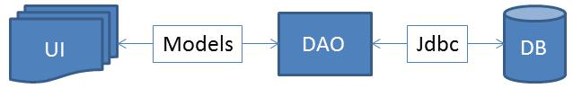

Trong đó:

⎫ UI: các thành phần giao diện

⎫ DB: cơ sở dữ liệu

⎫ Jdbc: là lớp tiện ích cung cấp các hàm tiện ích làm việc với CSDL thông qua câu lệnh sql hoặc lời gọi thủ tục lưu

⎫ Model: là các lớp mô tả dữ liệu theo cấu trúc các bảng trong CSDL

⎫ DAO: là các lớp thao tác và truy vấn dữ liệu. Nó có nhiệm vụ chuyển đổi Model sang SQL và ngược lại.

Theo mô hình này thì lập trình giao diện làm việc với CSDL thông qua các lớp model. Model như là một gói dữ liệu được sử dụng để giao tiếp giữa giao diện và các thành phần DAO. DAO mới thực sự là lập trình CSDL nó làm nhiệm vụ nhận model từ giao diện, chuyển đổi sang SQL và sử dụng Jdbc để thực hiện các thao tác dữ liệu. Ngược lại thì truy vấn dữ liệu từ CSDL, chuyển đổi thành model để hiển thị lên các thành phần giao diện.

*Việc tách thành các phần riêng biết giúp quản lý dự án tốt hơn, dễ bảo trì nâng cấp hơn.*

### Lớp hỗ trợ

Các lớp hỗ trợ chứa các phương thức tiện ích giúp chúng ta thực hiện các xử lý trong ứng dụng đơn giản hơn, ngắn gọn hơn, dễ hiểu hơn. Trong phần này chúng ta xây dựng 2 lớp là XDate và Jdbc như sau.

#### Lớp tiện ích Xdate

Chứa các phương thức chuyển đổi thời gian và chuỗi giúp lập trình sau này khi xử lý thời gian dễ dàng hơn.

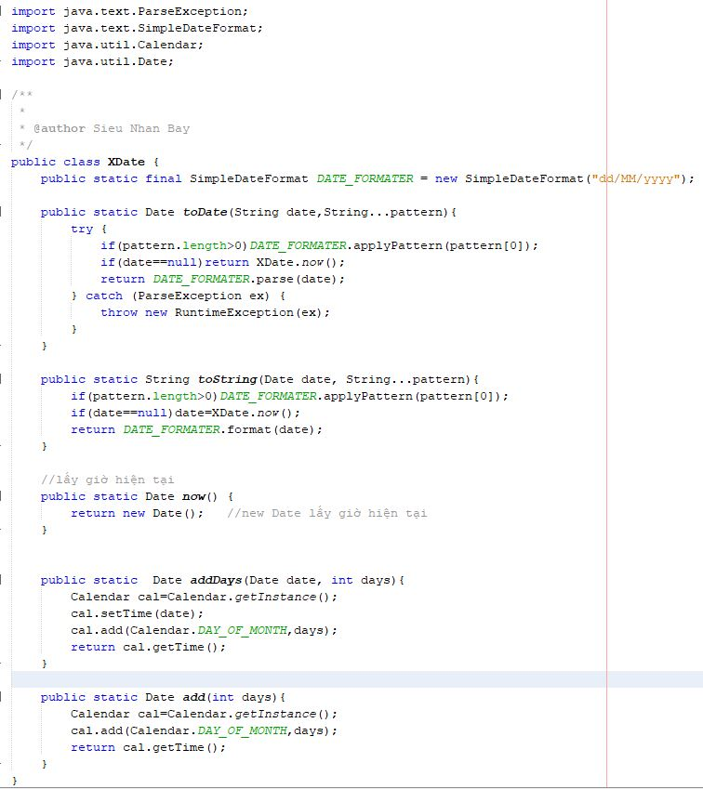

#### Lớp tiện ích jdbcHelper

Chứa các phương thức thực hiện các câu lệnh thao tác và truy vấn được gọn nhẹ hơn.

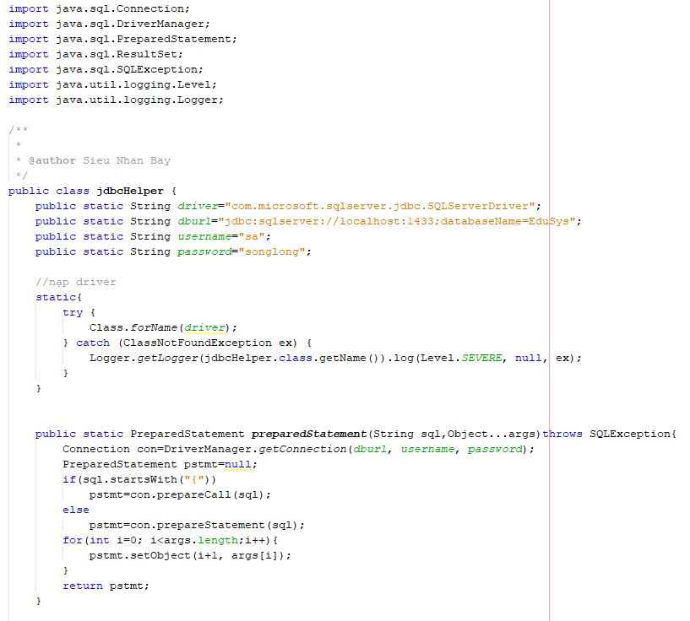

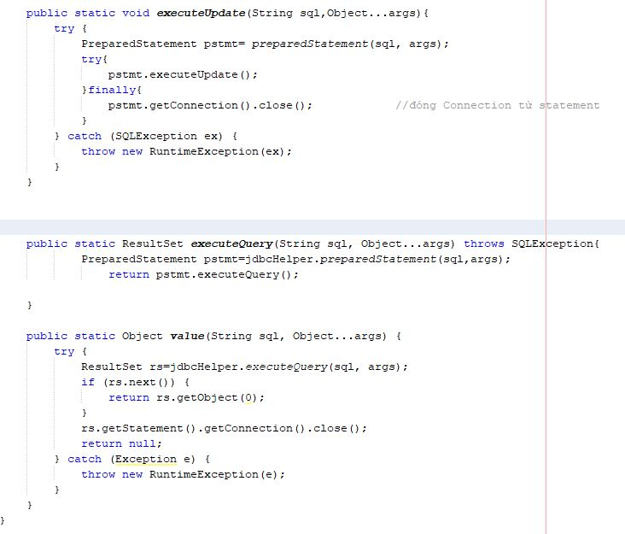

#### Lớp tiện ích MgsBox

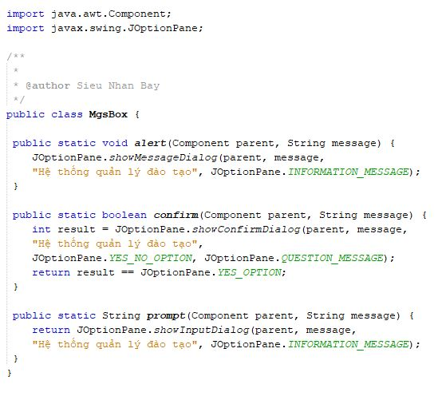

#### Lớp tiện ích Auth

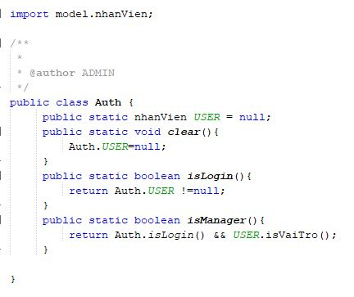

#### Lớp tiện ích Ximage

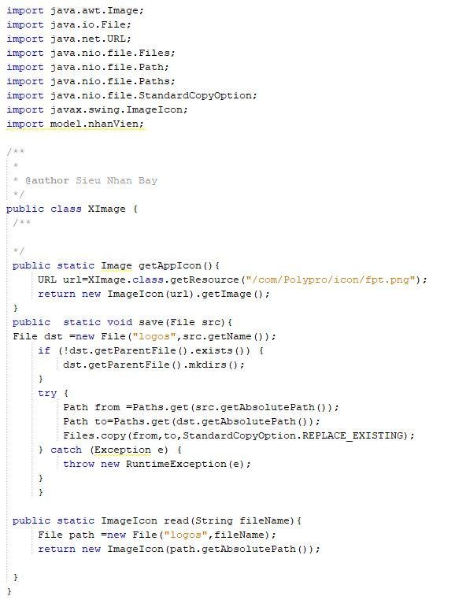

### Model class - Các lớp mô tả dữ liệu

#### nhanVien

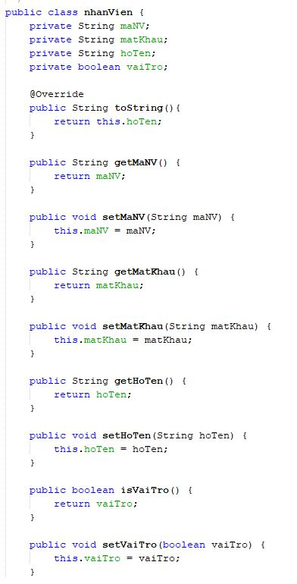

#### chuyenDe

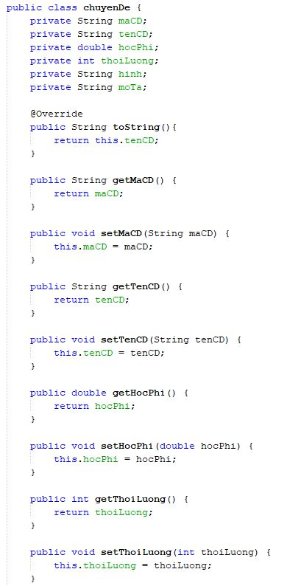

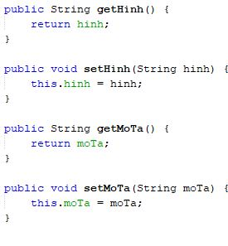

#### nguoiHoc

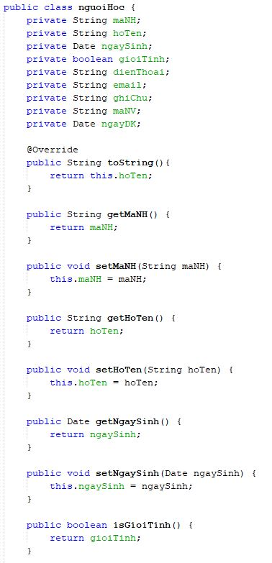

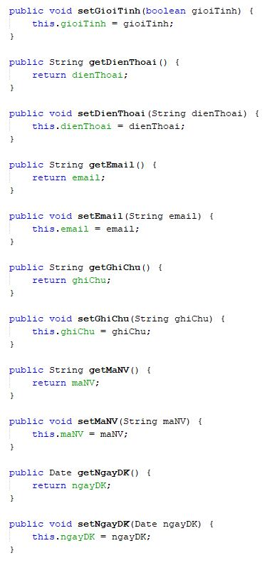

#### khoaHoc

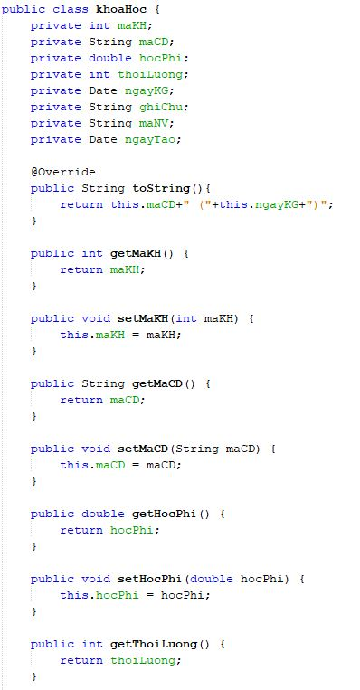

#### hocVien

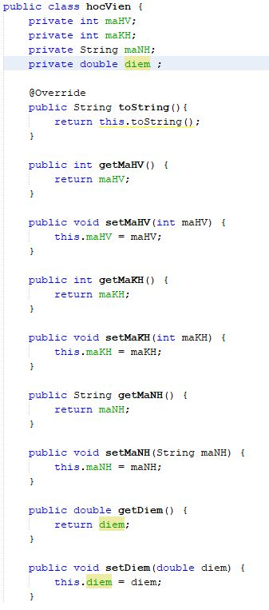

### DAO Class - Các lớp truy xuất dữ liệu

DAO (Data Access Object) là các lớp giúp giúp làm việc với các bảng trong CSDL. Mỗi lớp được định nghĩa một cách đầy đủ nhất về các thao tác và truy vấn dữ liệu sẽ được sử dụng trong ứng dụng. DAO sau đó sẽ được sử dụng trong các điều khiển sự kiện của giao diện để làm việc với CSDL một cách thuận tiện.

Trong phạm vi ứng dụng này chúng ta cần xây dựng mỗi DAO chứa tối thiểu các hành động sau

#### nhanVienDAO

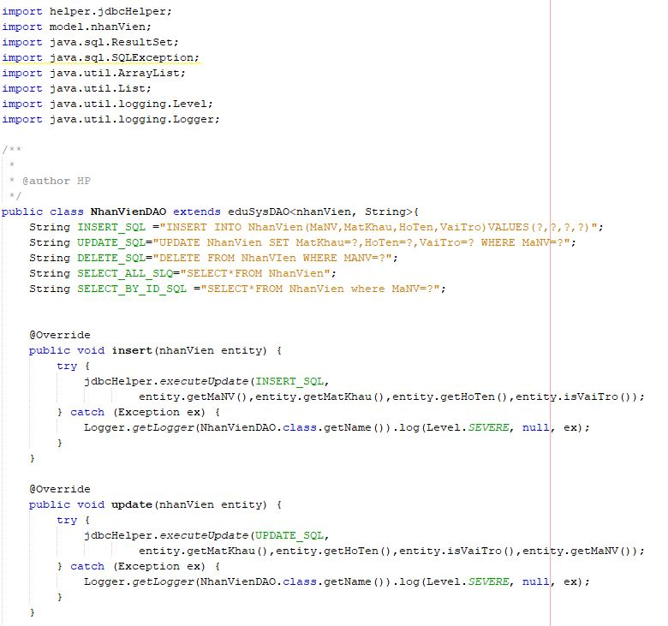

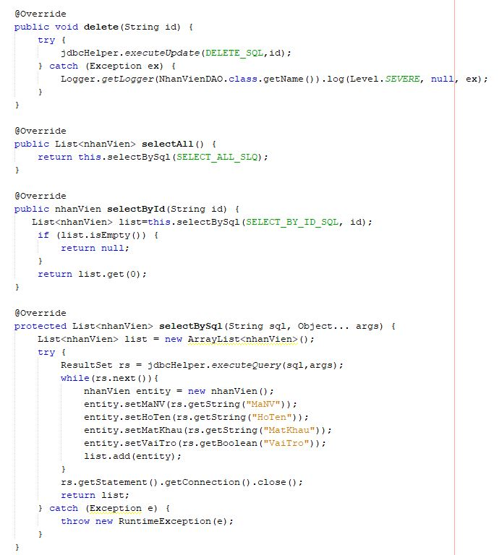

#### nguoiHocDAO

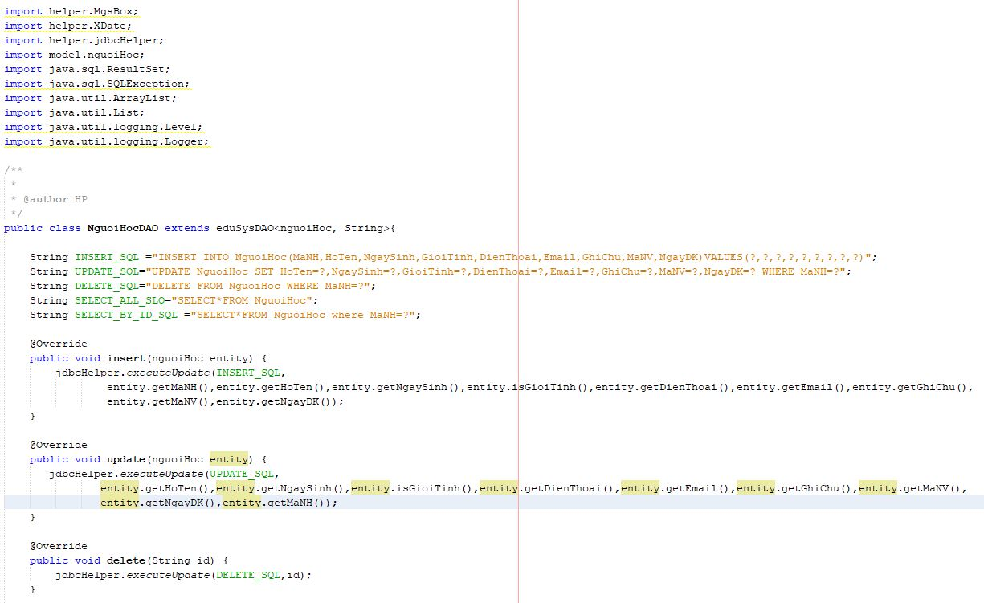

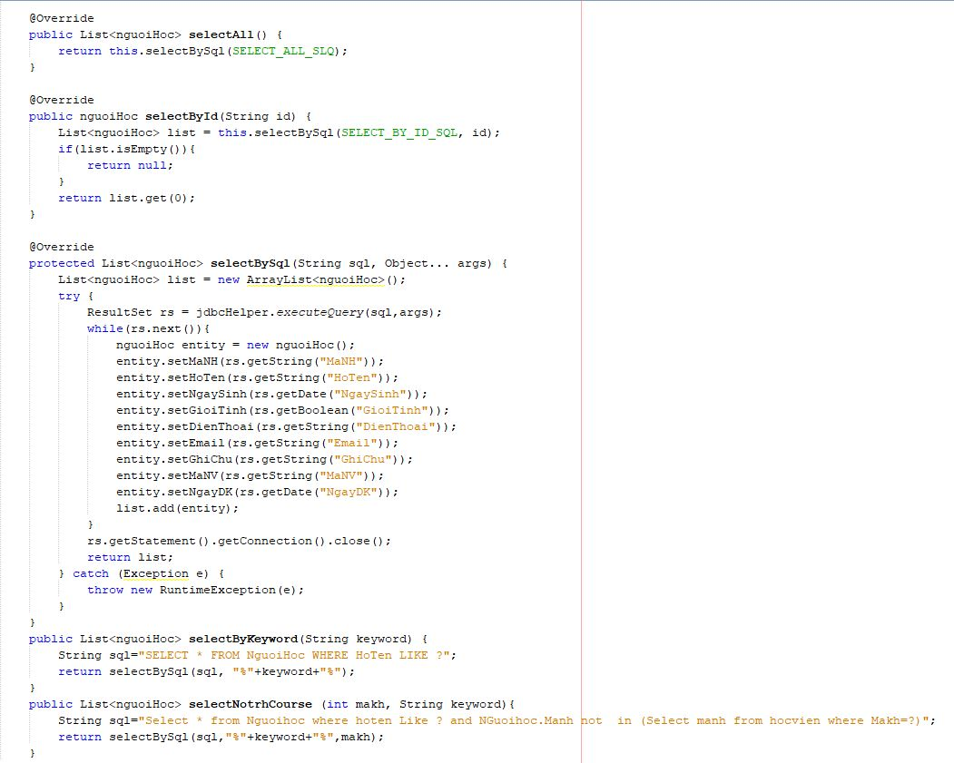

#### chuyenDeDAO

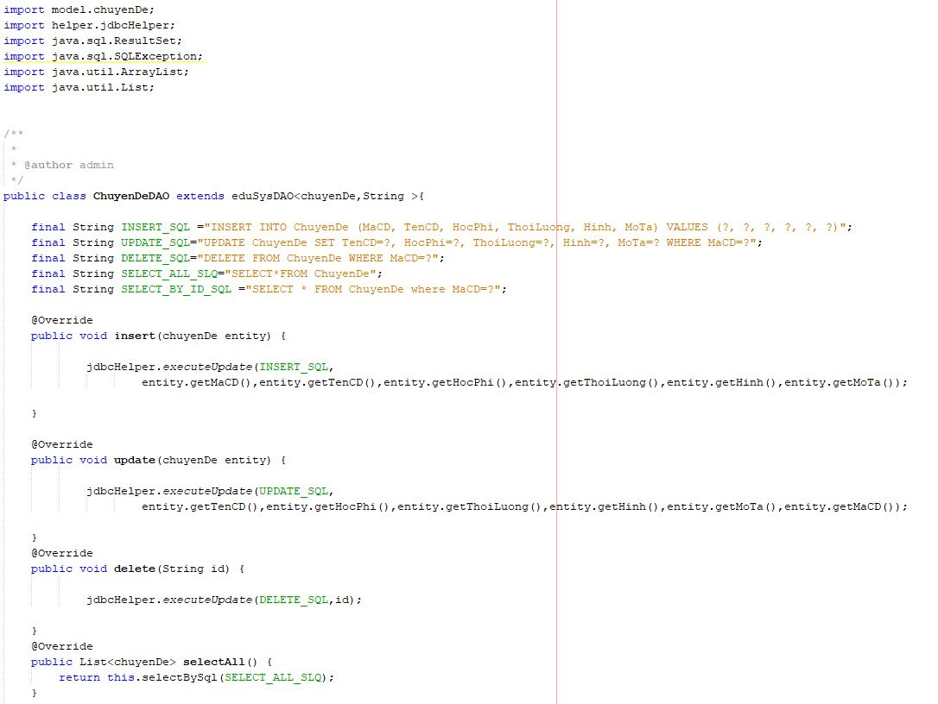

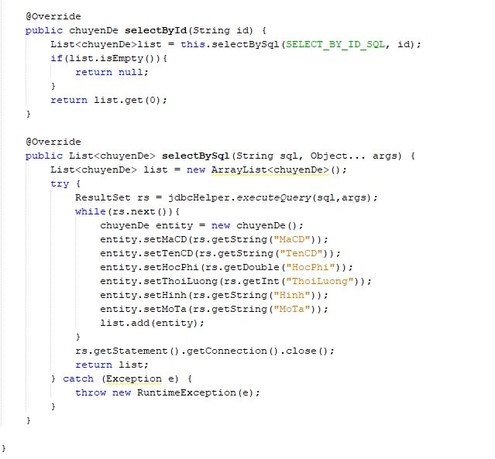

#### khoaHocDAO

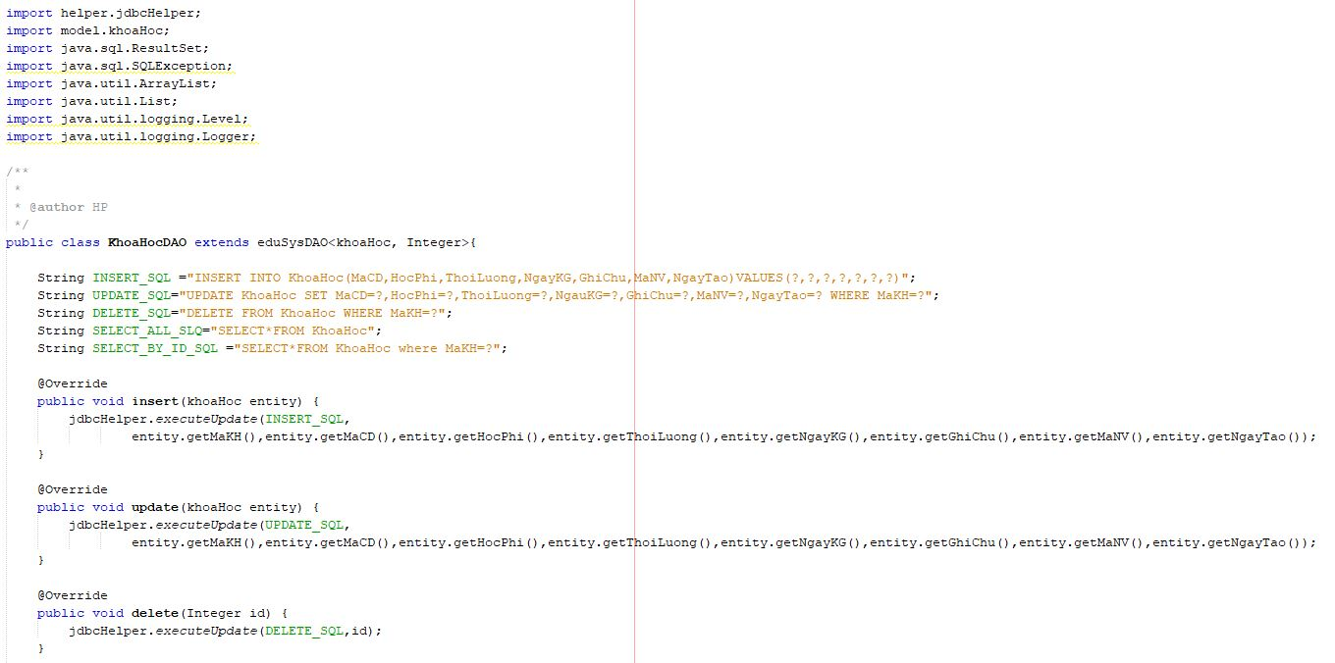

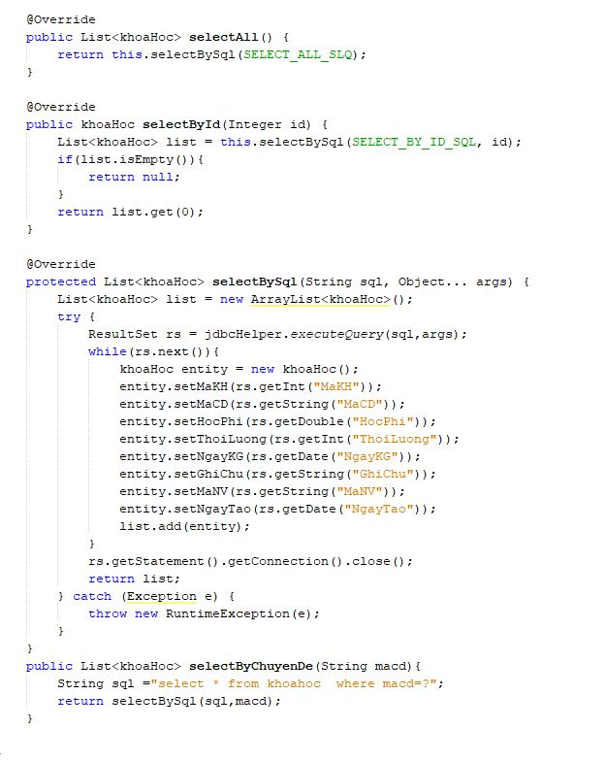

#### hocVienDAO

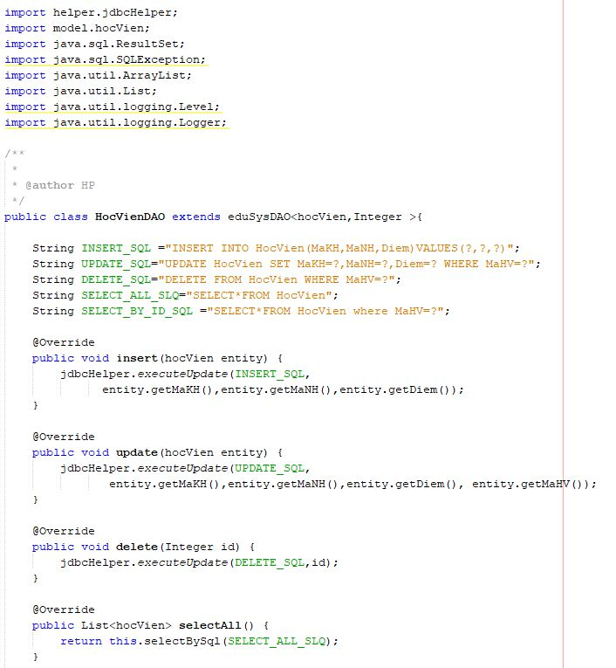

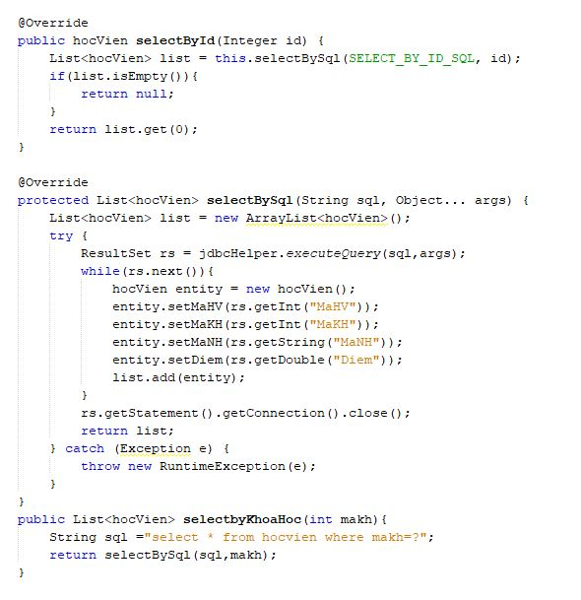

#### thongKeDAO

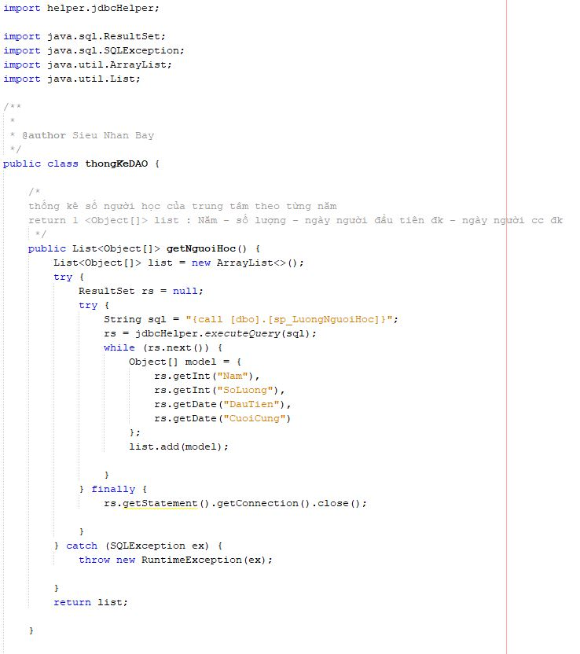

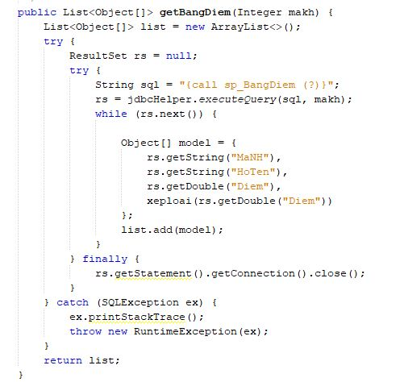

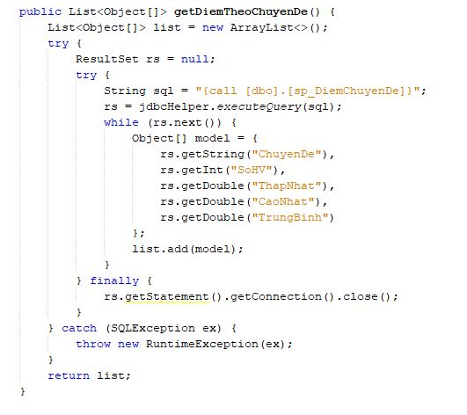

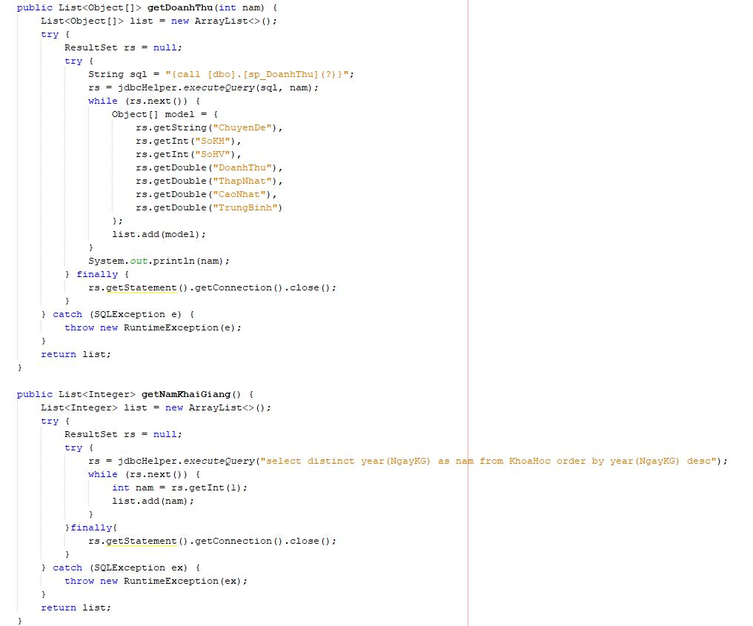

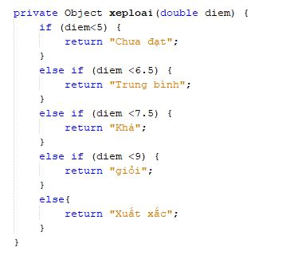

## Viết mã cho ứng dụng

### Màn hình chào (chaoJDialog)



HOẠT ĐỘNG

|  |  |
| --- | --- |
| **Sự kiện** | **Công việc** |
|  |  |
| Constructor | init() |
|  |  |

HƯỚNG DẪN CÀI ĐẶT MÃ NGUỒN

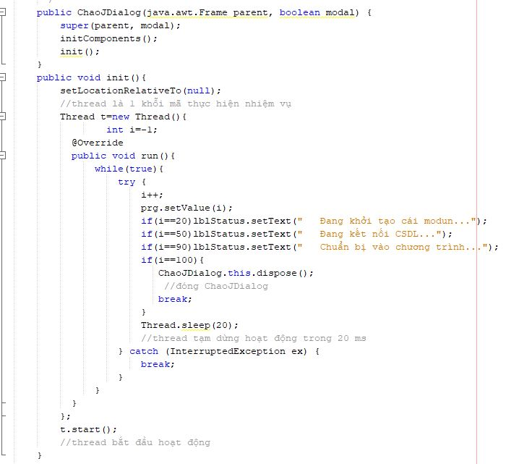

### Form đăng nhập (dangNhapJDialog)

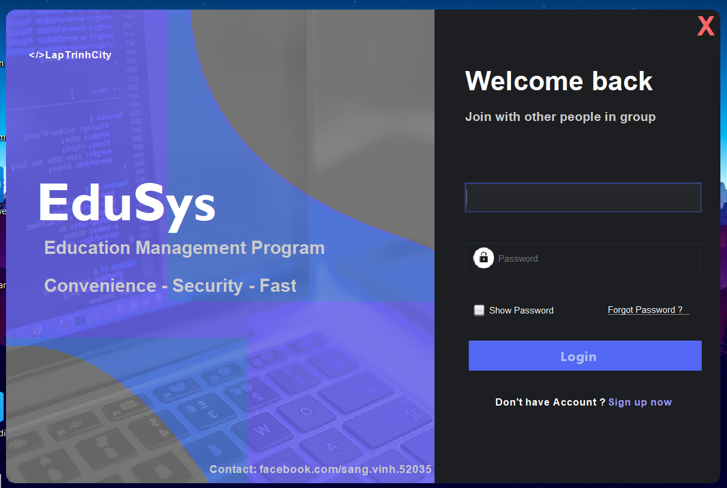

MÔ TẢ HOẠT ĐỘNG

|  |  |
| --- | --- |
| **Sự kiện** | **Công việc** |
|  |  |
| btnDangNhap | txtMaNV.setBackground(white);  txtMatKhau.setBackground(white);  if(txtMaNV.getText().trim().length()>0){  if(txtMatKhau.getPassword().length>0){  login();  }else{  txtMatKhau.setBackground(Color.orange);  MgsBox.alert(this, "Không được để trống tên mật khẩu");  }  }else{  txtMaNV.setBackground(Color.orange);  MgsBox.alert(this, "Không được để trống tên đăng nhập");  } |
| btnKetThuc | exit() |
| Checkbox | if (jCheckBox1.isSelected()==true) {  txtMatKhau.setEchoChar((char)0);  }  else{  txtMatKhau.setEchoChar('*');  } |

HƯỚNG DẪN CÀI ĐẶT MÃ

Bổ sung mã sau vào cuối lớp DangNhapJFrame.

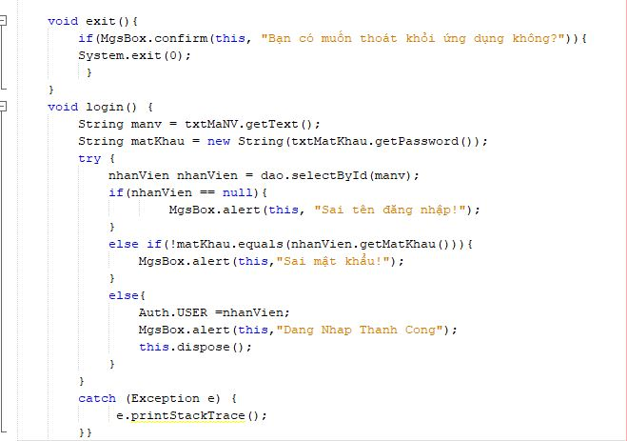

### Đổi mật khẩu (doiMatKhauJDialog)

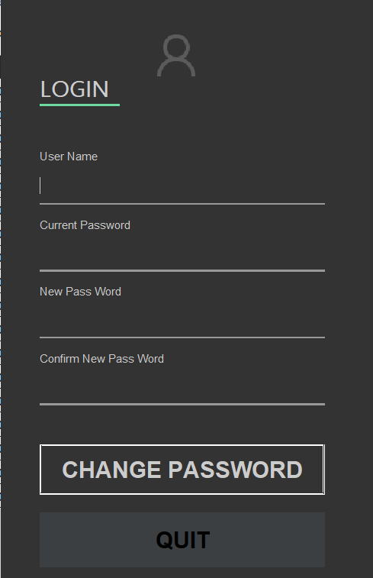

|  |  |
| --- | --- |
| Sự kiện | Công việc |
| Constructor | init() |
| btnXacNhan | doiMatKhau(); |
| btnHuy | this.dispose(); |

### 

### Màn hình giới thiệu (gioiThieuJDialog)

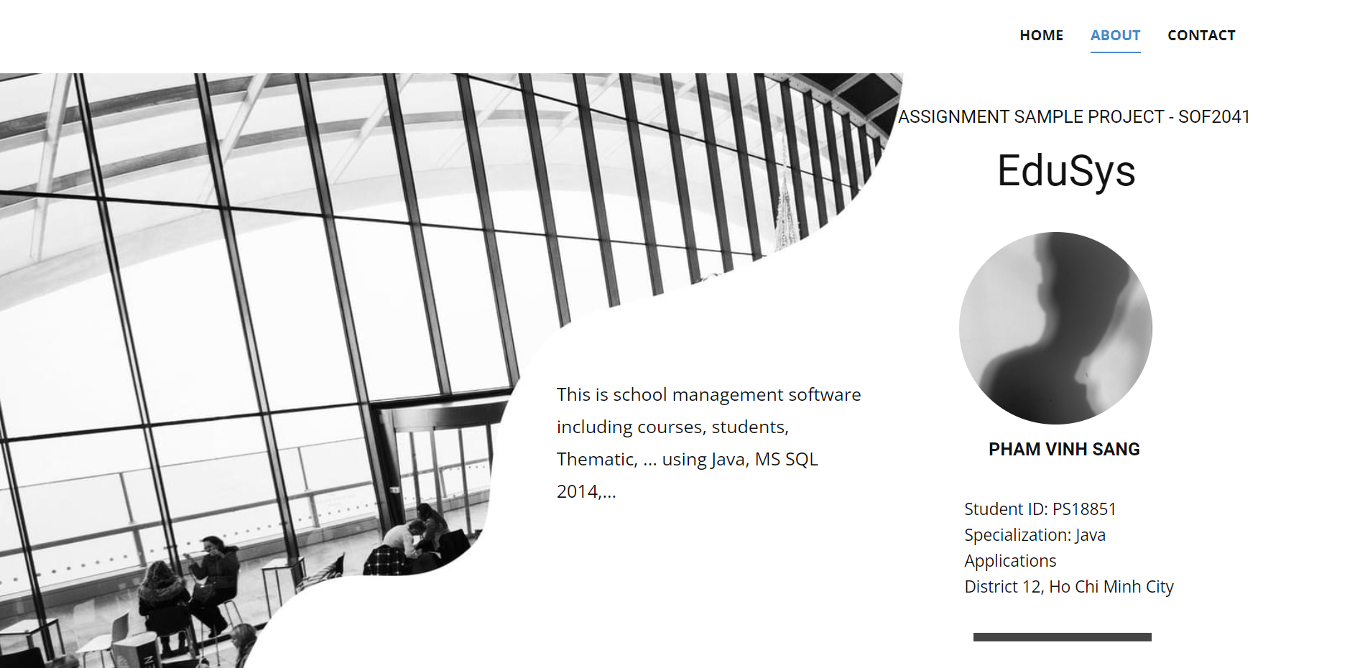

|  |  |
| --- | --- |
| Sự kiện | Công việc |
| Mouse Clicked | this.dispose(); |

### Form chính (formCha)

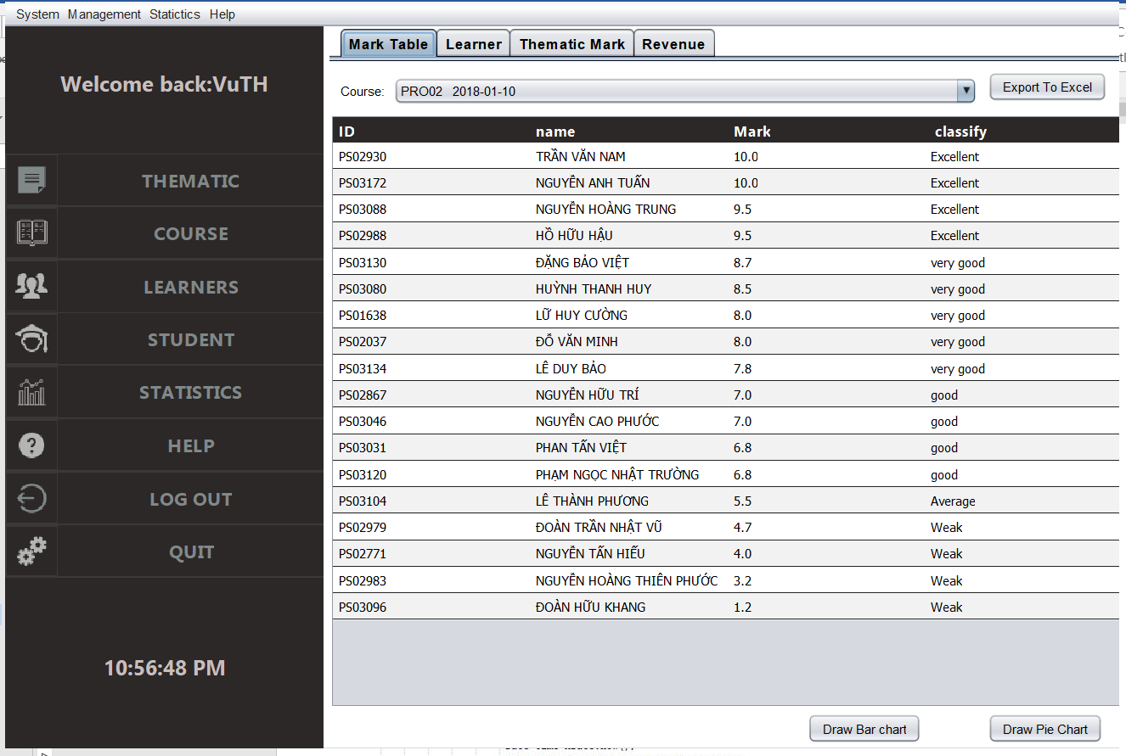

MÔ TẢ HOẠT ĐỘNG

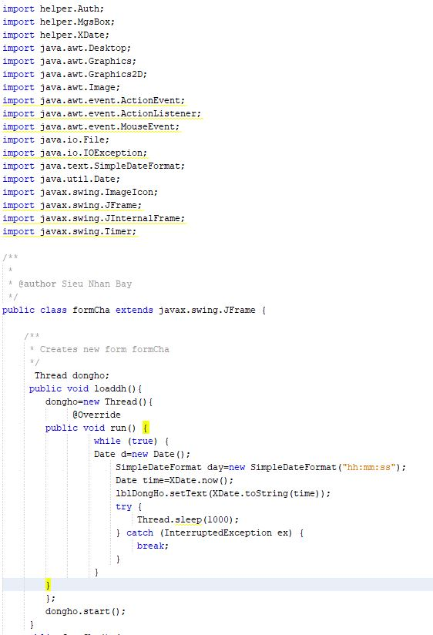

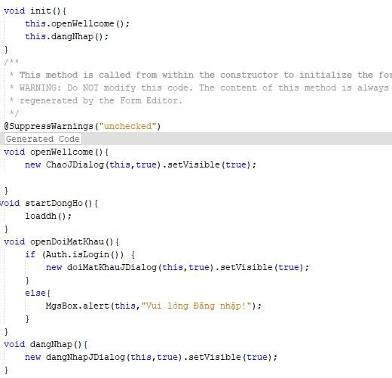

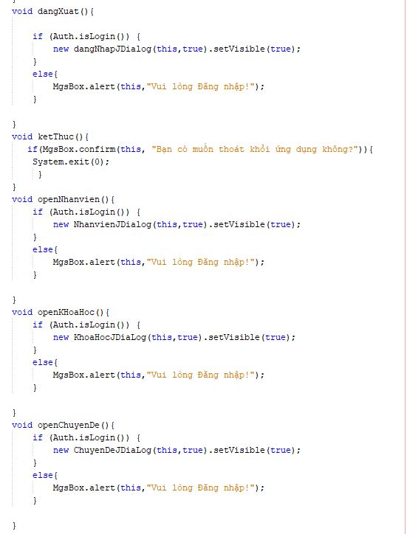

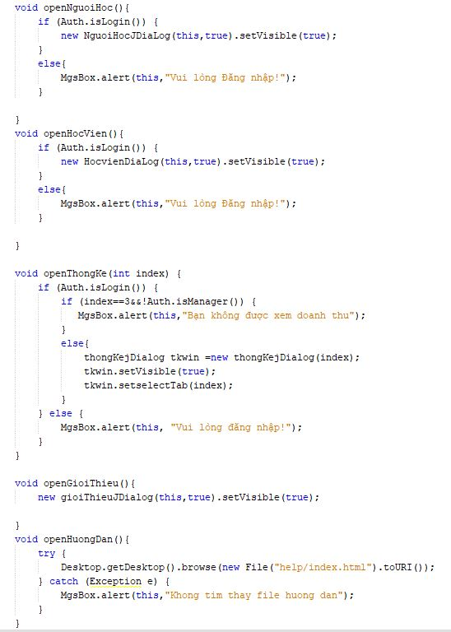

|  |  |
| --- | --- |
| Sự kiện | Công việc |
| mniketthuc | ketThuc(); |
| mniChuyende | openChuyenDe(); |
| mniDiemchuyende  btnChuyende | openThongKe(2); |
| btnDangXuat  mniDangXuat | dangXuat();  Auth.clear(); |
| mniNguoihoc  btnNguoiHoc | openNguoiHoc(); |
| mnidangnhap | dangNhap(); |
| Mnikhoahoc  btnKhoahoc | openKHoaHoc(); |
| mniNhanvien | openNhanvien(); |
| mniluongnguoihoc | openThongKe(0); |
| btnHuongdan  mnihuongdan | openHuongDan(); |
| mniBangDiem | openThongKe(1); |
| MniDoanhthu | openThongKe(3); |
| mniGioithieu | openGioiThieu(); |
| mnidoimk | openDoiMatKhau(); |
| Mnihocvien  btnHocvien | openHocVien(); |

### Form nhân viên (nhanVienJDiaLog)

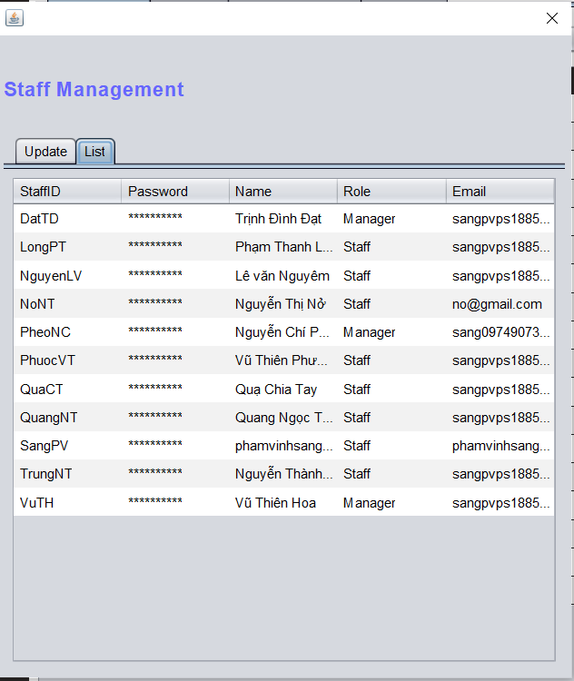

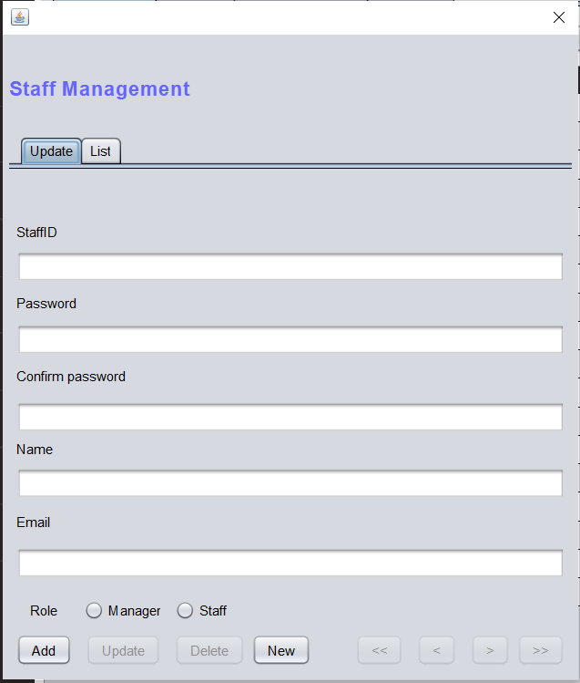

MÔ TẢ HOẠT ĐỘNG

|  |  |
| --- | --- |
| Sự kiện | Công việc |
| btnUpdate | update(); |
| btnInsert | insert(); |
| btnDelete | delete(); |
| btnClear | ClearForm();  this.row=-1;  updateStatus(); |
| btnFirst | this.fist(); |
| btnPrev | this.prev(); |
| btnNext | This.next(); |
| btnLast | this.last(); |
| tblGridView | if (evt.getClickCount()==2) {  this.row=tblGridView.getSelectedRow();  this.edit();  } |

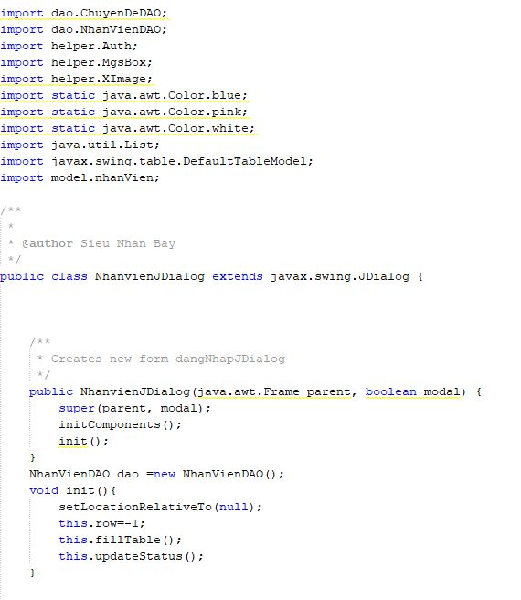

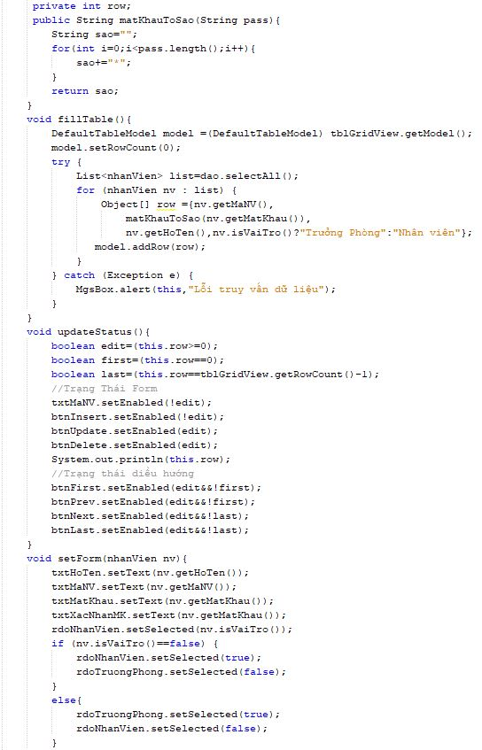

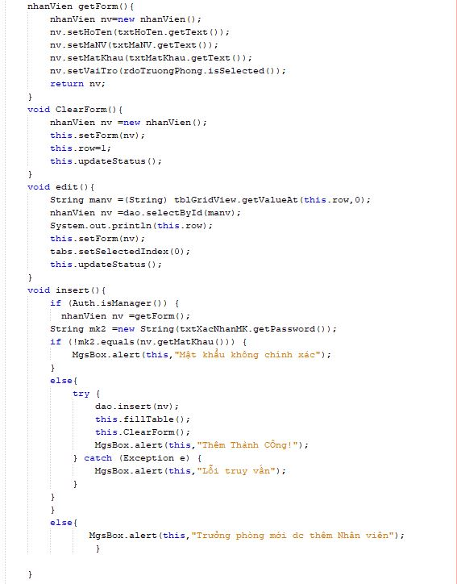

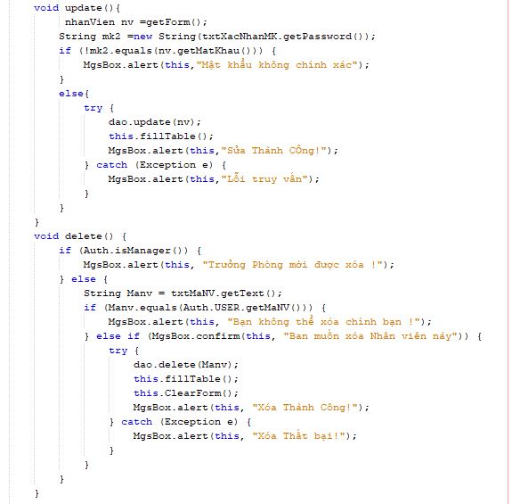

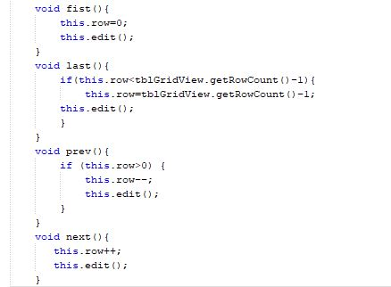

### Form người học (nguoiHocJDiaLog)

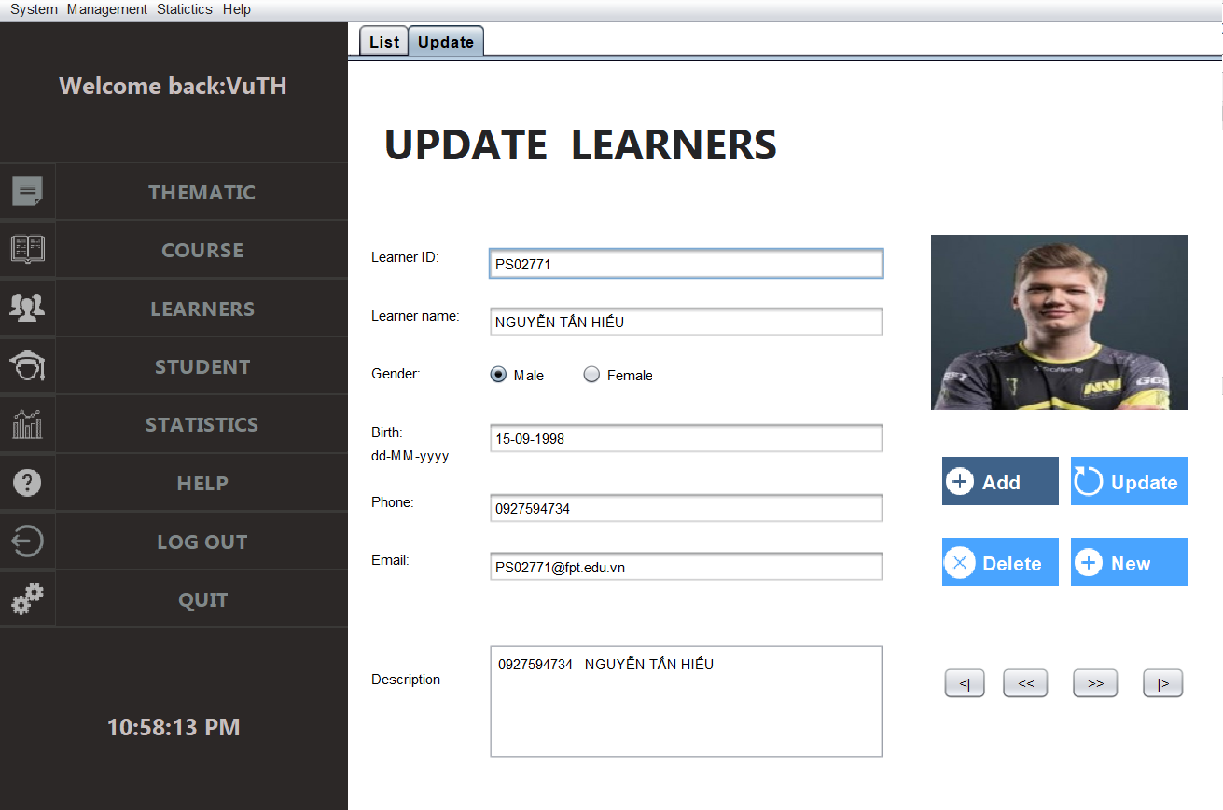

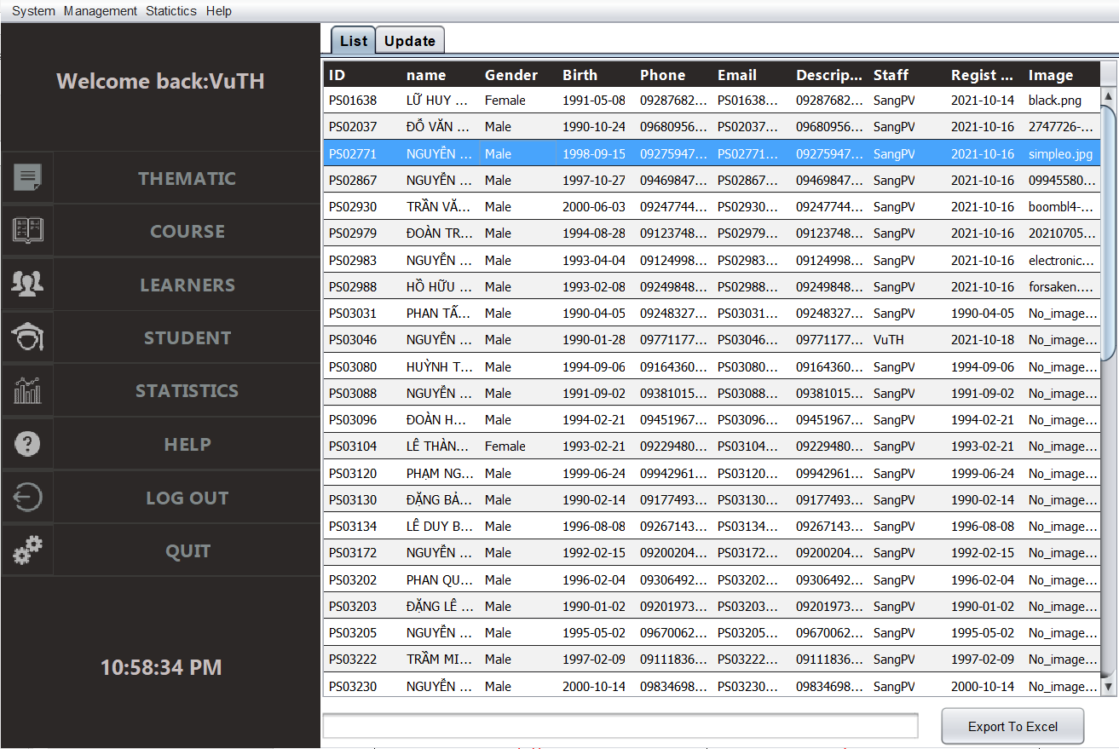

|  |  |
| --- | --- |
| Sự kiện | Công việc |
| btnUpdate2 | update(); |
| btnInsert2 | insert(); |
| btnDelete2 | delete(); |
| btnClear2 | ClearForm();  this.row=-1;  updateStatus(); |
| btnFirst2 | this.fist(); |
| btnPrev2 | this.prev(); |
| btnNext2 | This.next(); |
| btnLast2 | this.last(); |
| tblGridView2 | if (evt.getClickCount()==2) {  this.row=tblGridView.getSelectedRow();  this.edit();  } |
| txtTimKiem2 | this.fillTable();  this.ClearForm();  this.row=-1; |

### 

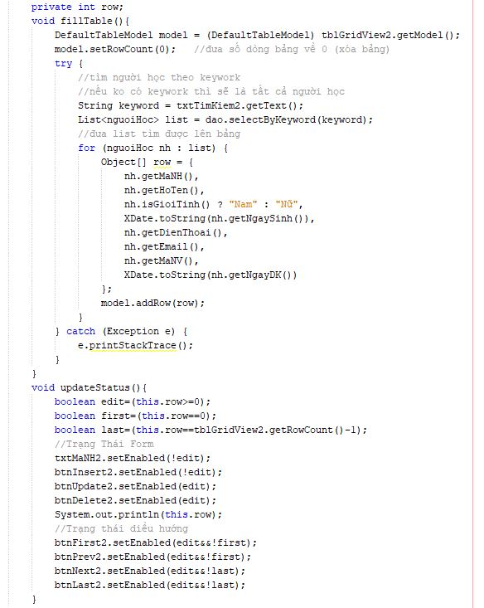

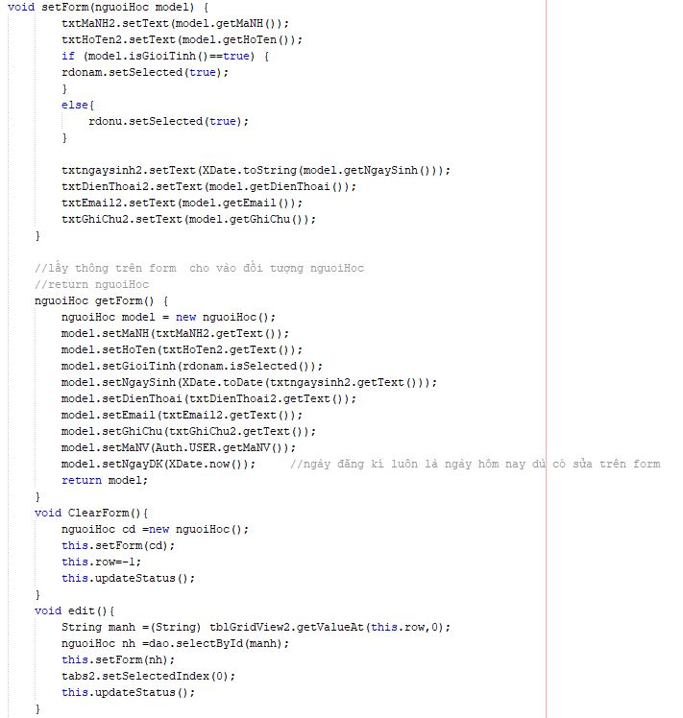

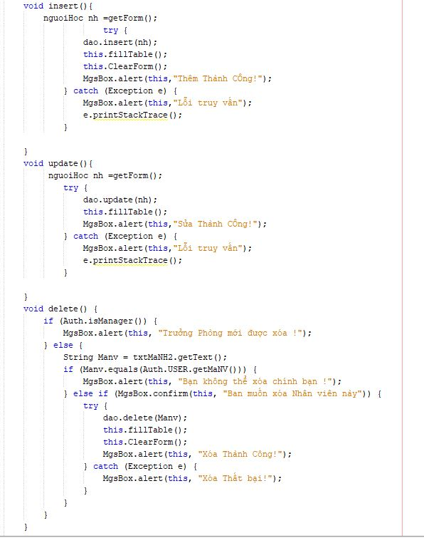

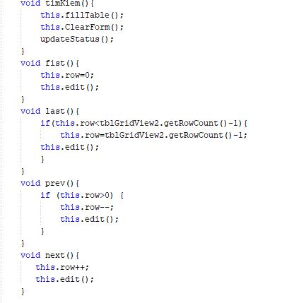

### Form chuyên đề (chuyenDeJDialog)

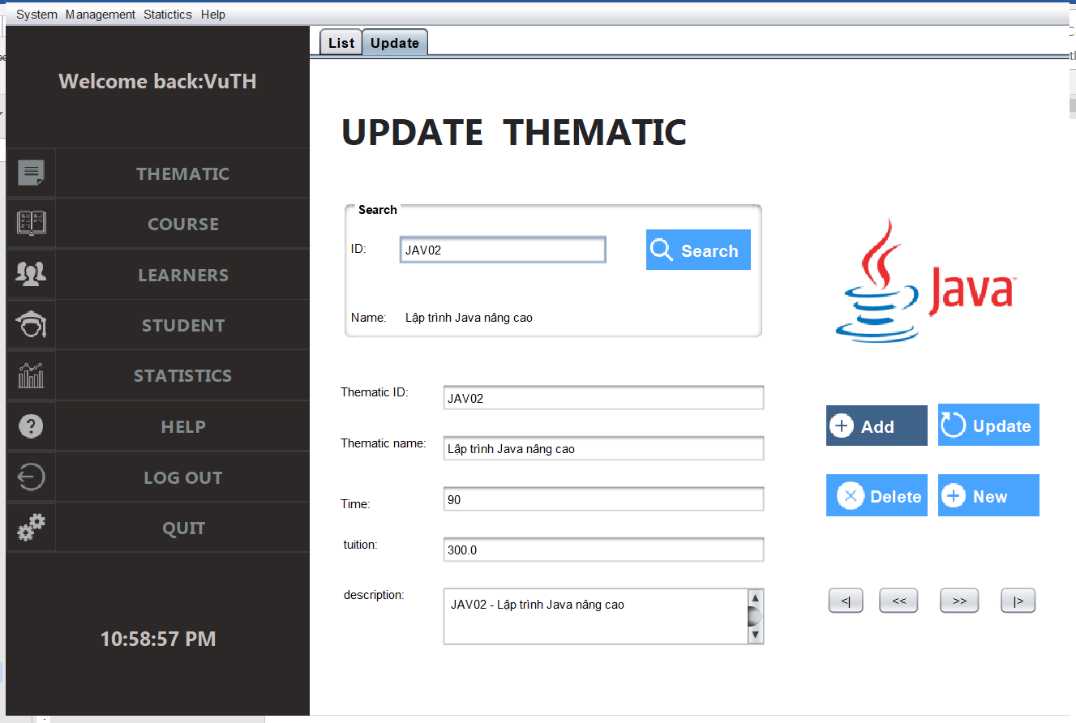

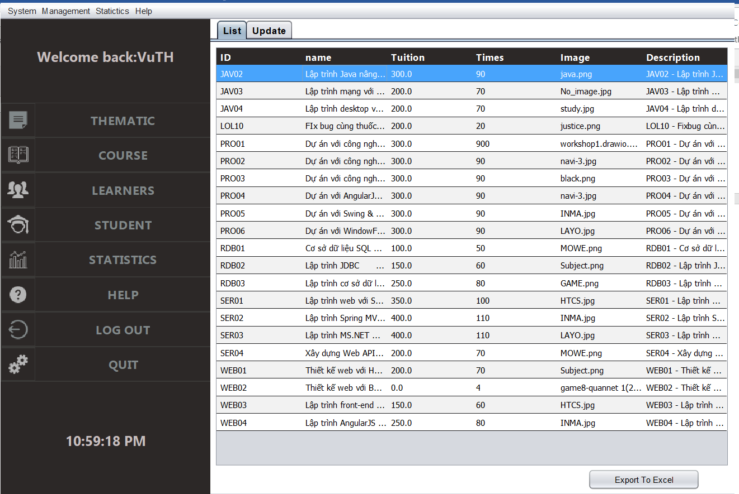

|  |  |
| --- | --- |
|  |  |
| lblHinh | chonAnh(); |
| btnUpdate2 | update(); |
| btnInsert2 | insert(); |
| btnDelete2 | delete(); |
| btnClear2 | ClearForm();  this.row=-1;  updateStatus(); |
| btnFirst2 | this.fist(); |
| btnPrev2 | this.prev(); |
| btnNext2 | This.next(); |
| btnLast2 | this.last(); |
| tblGridView2 | if (evt.getClickCount()==2) {  this.row=tblGridView.getSelectedRow();  this.edit(); } |
| txtTimKiem2 | this.fillTable();  this.ClearForm();  this.row=-1; |
| btnUpdate2 | update(); |
| btnInsert2 | insert(); |

### 2.3.9 Form khóa học (khoaHocJInternalFrame)

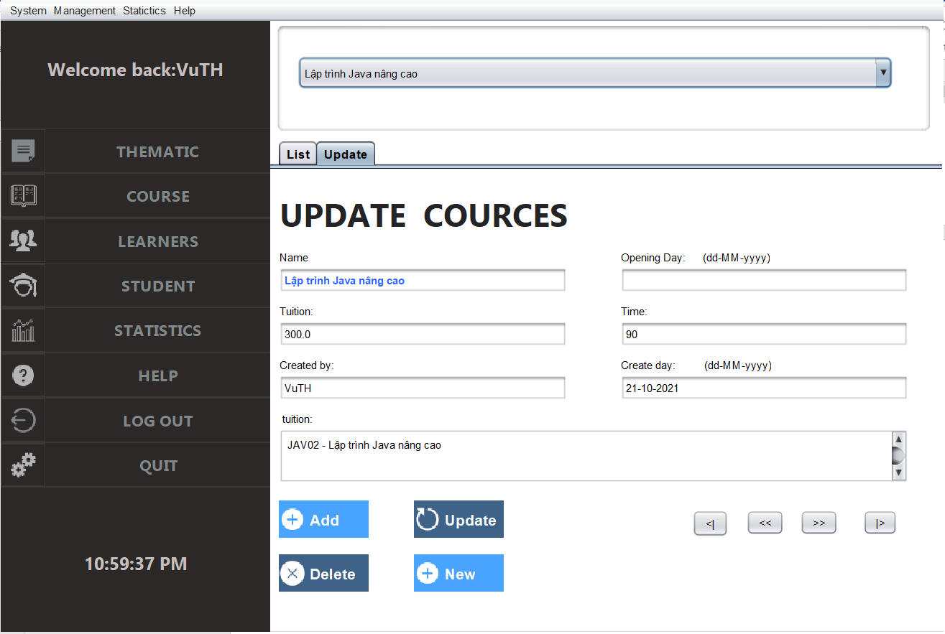

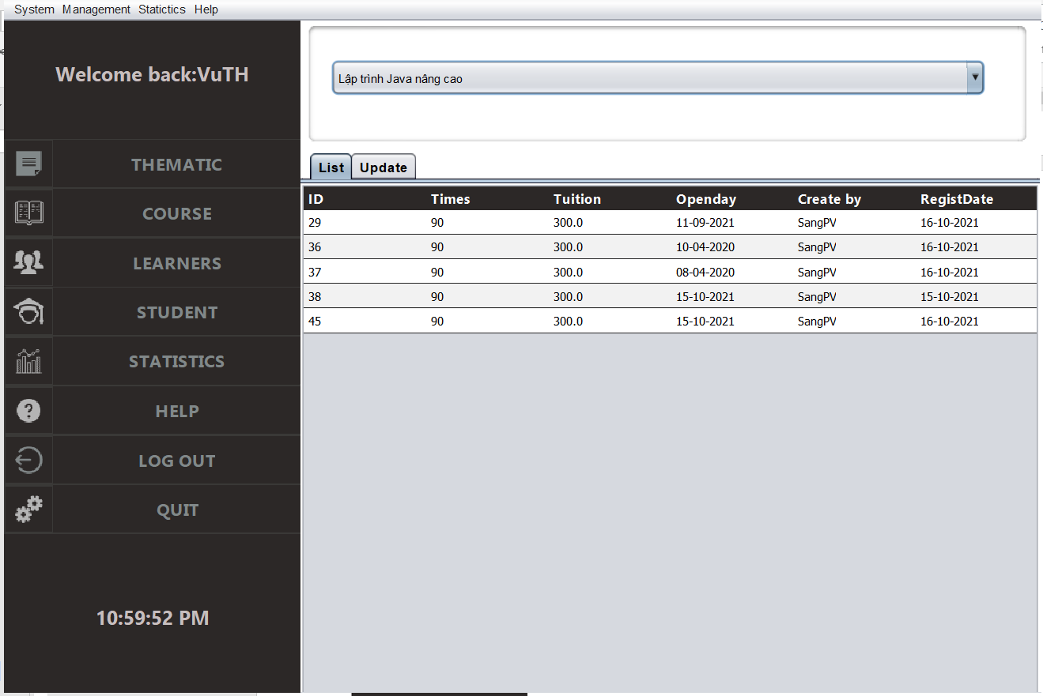

|  |  |
| --- | --- |
| Sự kiện | Công việc |
| Constructor | tabs.setSelectedIndex(index);  init(); |
| JinternalFrameOpened | fillComboBoxKhoaHoc();  fillTableBangDiem();  fillTableNguoiHoc();  fillTableKhoaHoc();  fillComboBoxNam();  fillTableDoanhThu(); |
| cboNam | if (Auth.isManager()) {  fillTableDoanhThu();  } |
| cboKhoaHoc | fillTableBangDiem(); |

### Form học viên (hocVienJInternalFrame)

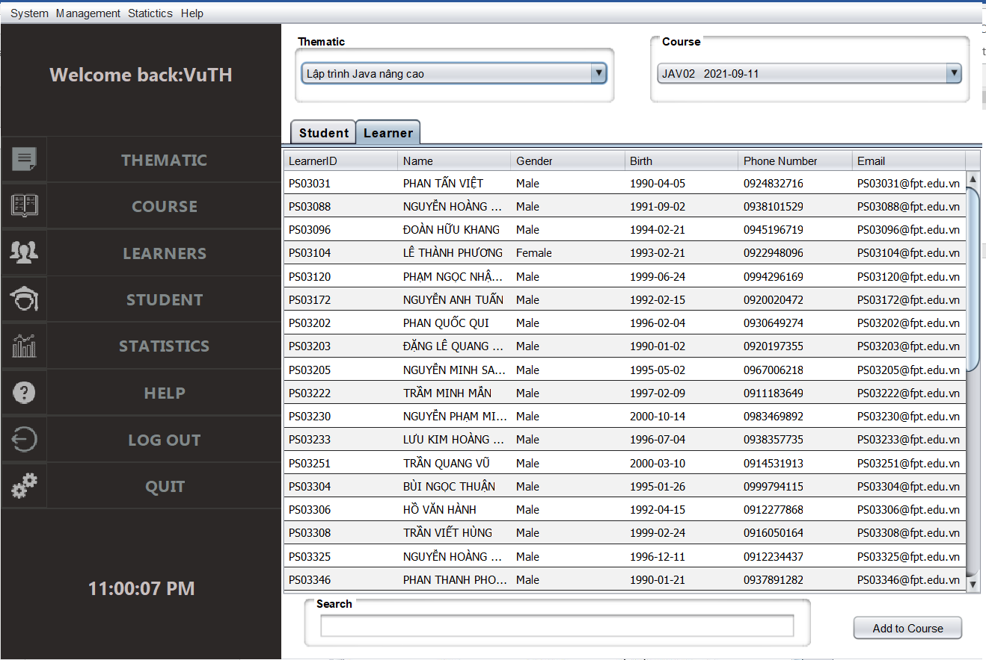

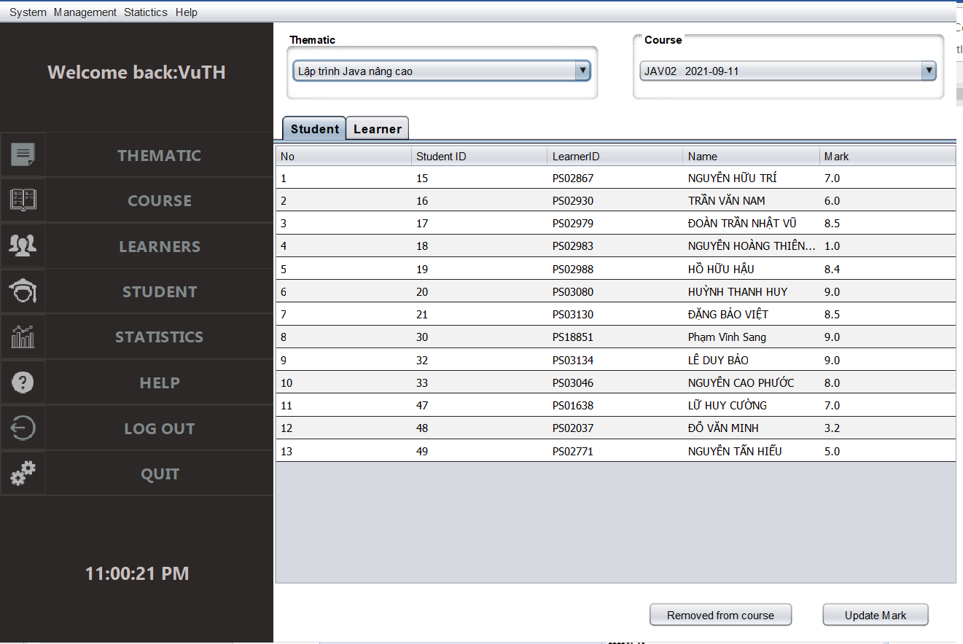

|  |  |
| --- | --- |
| Sự kiện | Công việc |
| Constructor | tabs.setSelectedIndex(index);  init(); |
| btnthem | this.addHocvien(); |
| btnCapnhatdiem | this.updateDiem(); |
| btnxoa | this.removeHocvien(); |
| cbochuyende | fillComboboxKhoaHoc(); |
| cbokhaohoc | fillTableHocvien(); |

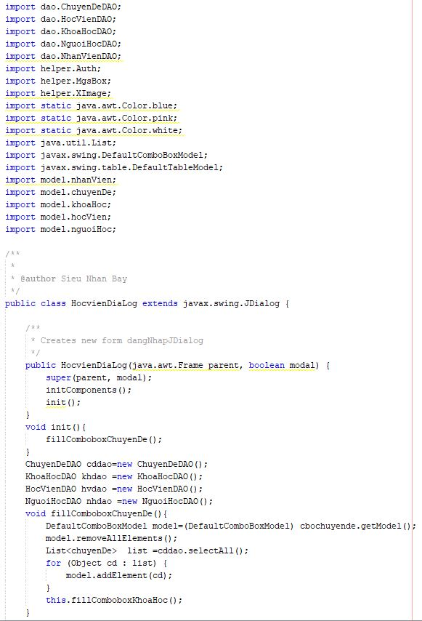

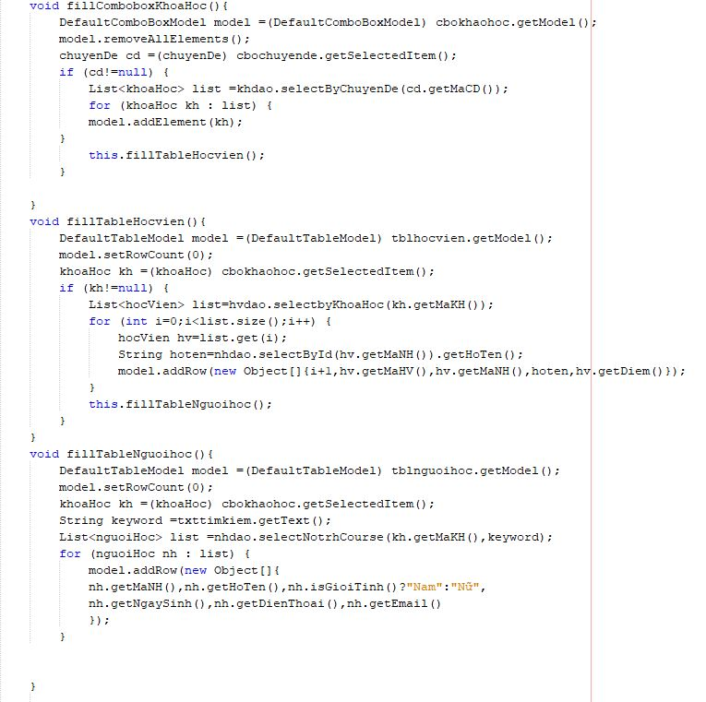

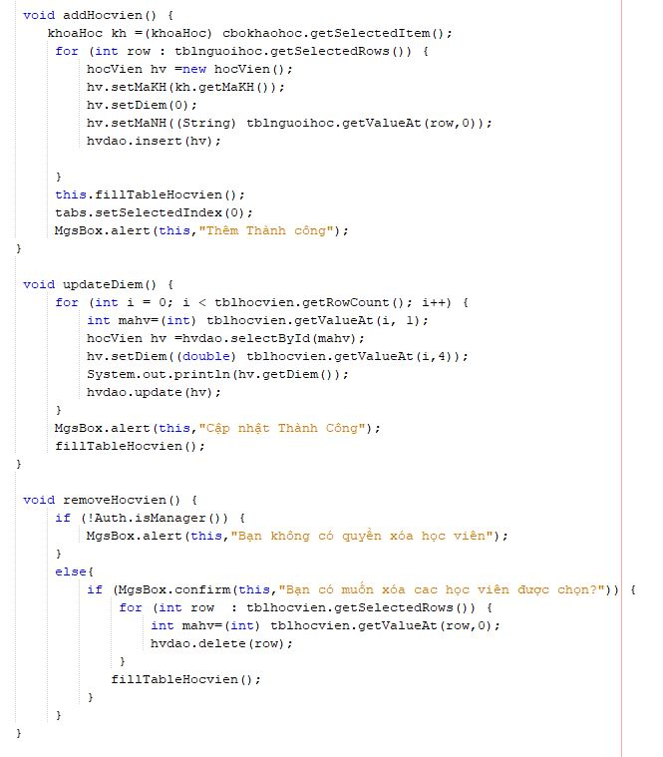

### Form thống kê (thongKeJDiaLog)

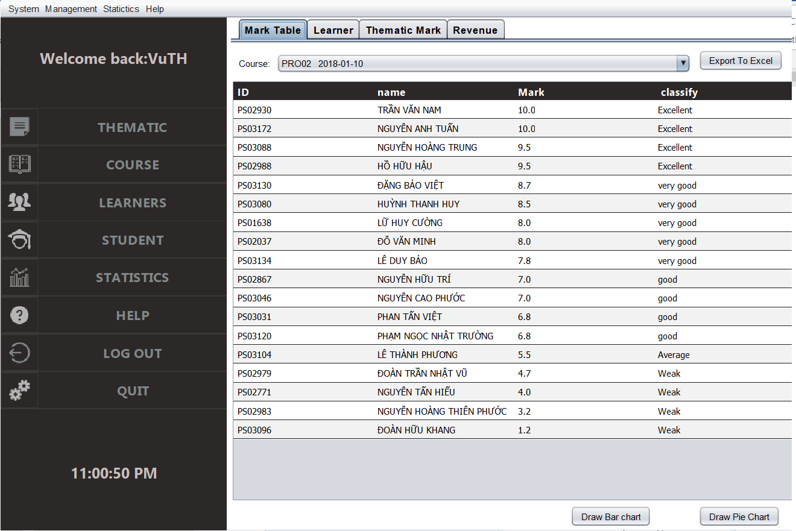 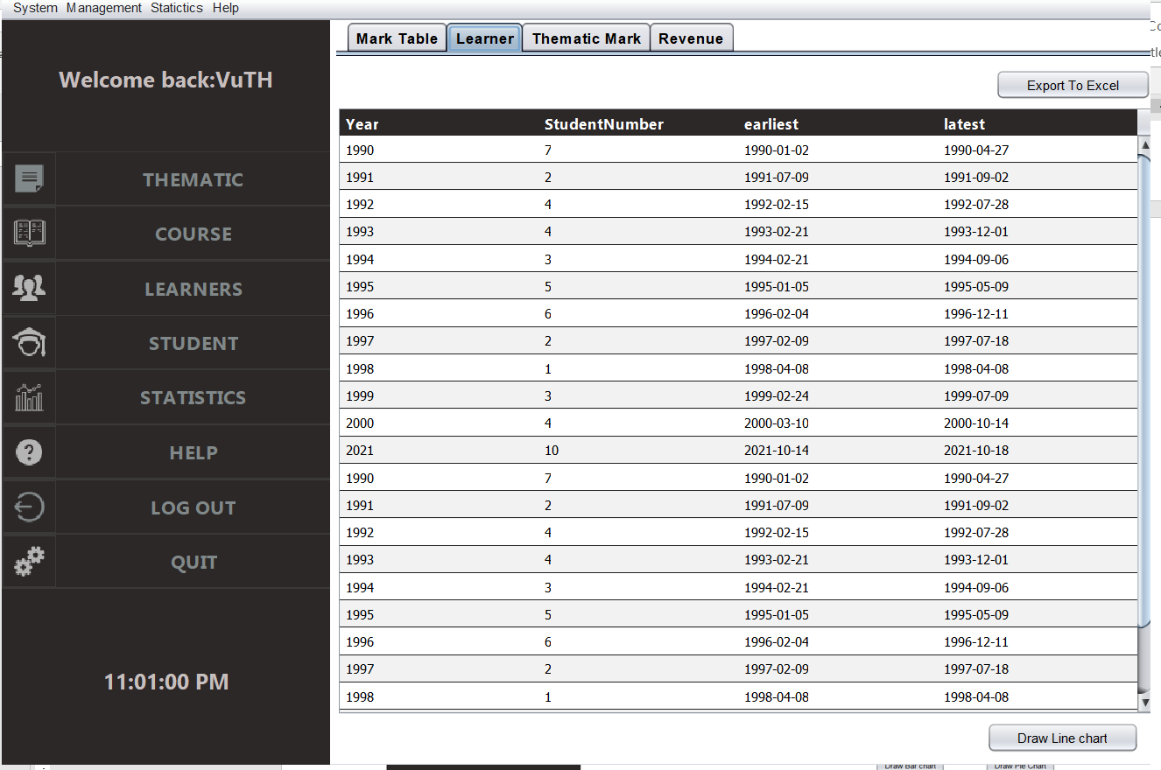 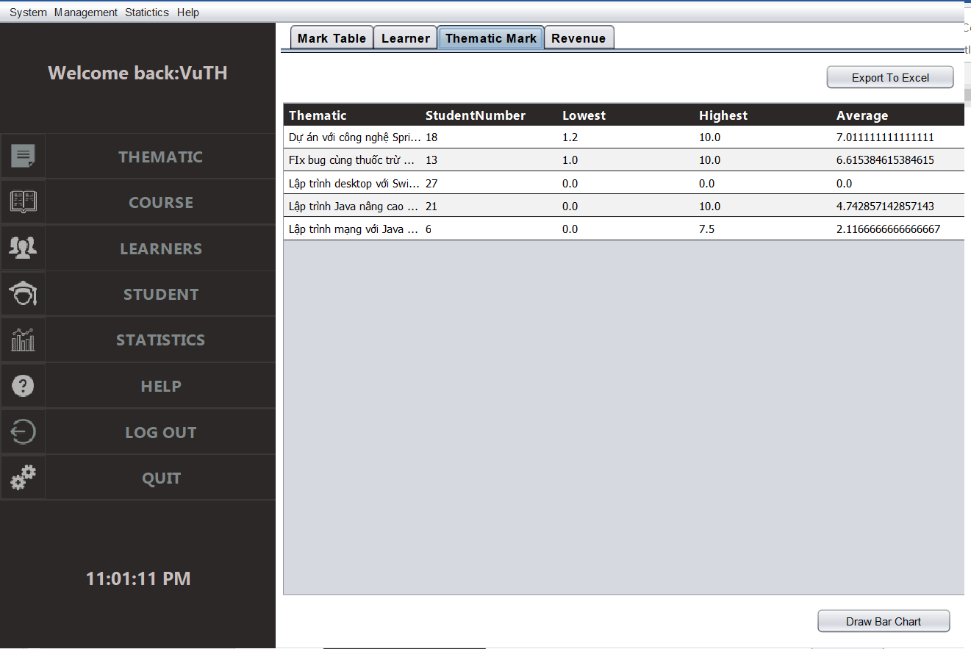 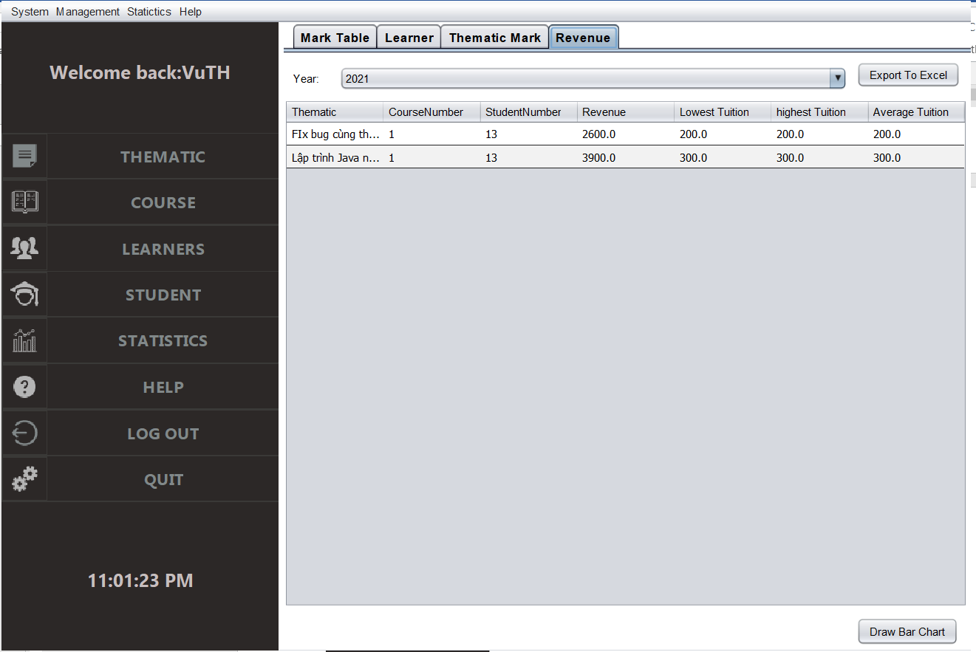

|  |  |
| --- | --- |
| Sự kiện | Công việc |
| Constructor | tabs.setSelectedIndex(index);  init(); |
| JinternalFrameOpened | fillComboBoxKhoaHoc();  fillTableBangDiem();  fillTableNguoiHoc();  fillTableKhoaHoc();  fillComboBoxNam();  fillTableDoanhThu(); |
| cboNam | if (Auth.isManager()) {  fillTableDoanhThu();  } |
| cboKhoaHoc | fillTableBangDiem(); |

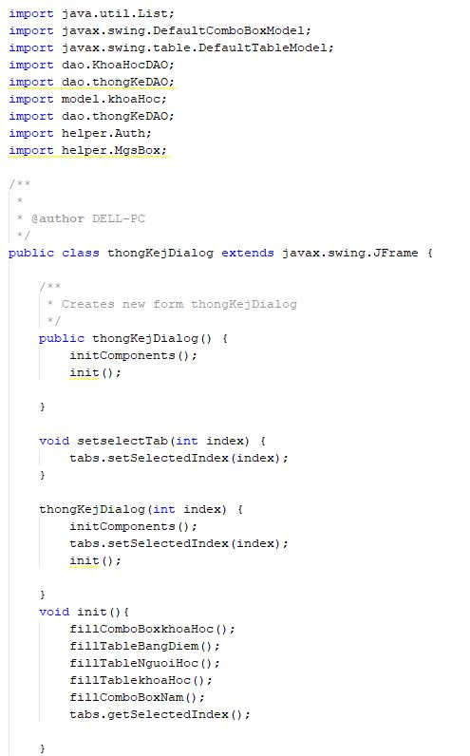

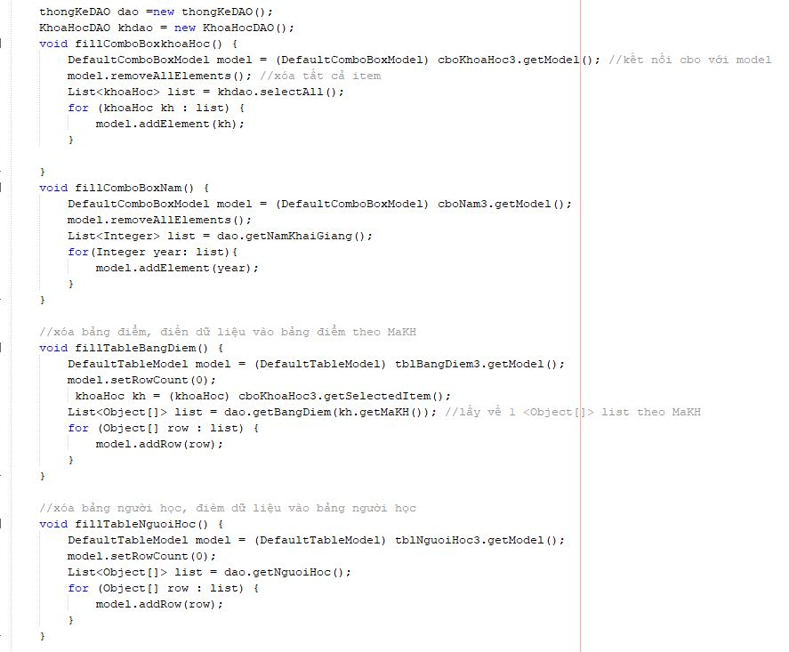

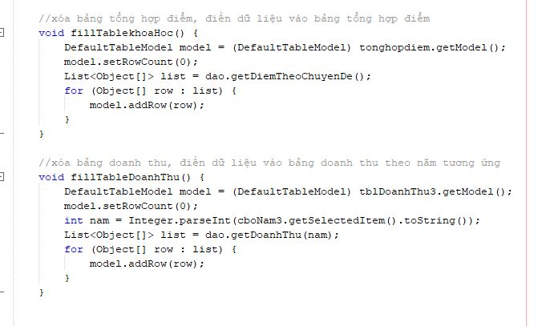

* Hết -